

**Муниципальное образование Кондинский район**

**Ханты-Мансийского автономного округа - Югры**

**АДМИНИСТРАЦИЯ КОНДИНСКОГО РАЙОНА**

**ПОСТАНОВЛЕНИЕ**

|  |  |  |  |
| --- | --- | --- | --- |
| от 23 марта 2023 года |  |  | № 307 |
|  | пгт. Междуреченский |  | |

|  |
| --- |
| Об утверждении проекта планировки  и проекта межевания территории |

В соответствии со статьей 45 Градостроительного кодекса Российской Федерации, Федеральным законом от 06 октября 2003 года № 131-ФЗ «Об общих принципах организации местного самоуправления в Российской Федерации», **администрация Кондинского района постановляет:**

1. Утвердить проект планировки и проект межевания территории для размещения линейного объекта «Поисково-оценочная скважина №62 Ледового лицензионного участка. Доотвод (линейный объект)» в границах Кондинского района (приложение 1, 2).

2. Постановление разместить на официальном сайте органов местного самоуправления Кондинского района Ханты-Мансийского автономного округа – Югры.

3. Контроль за выполнением постановления возложить на заместителя главы района С.А. Боенко.

|  |  |  |
| --- | --- | --- |
| Глава района |  | А.А. Мухин |

кд/Банк документов/Постановления 2023

Приложение 1

к постановлению администрации района

от 23.03.2023 № 307

Раздел I. Основная часть проекта планировки территории. Графическая часть

Чертеж красных линий и границ зон планируемого размещения линейного объекта

Лист 1

М 1:5 000

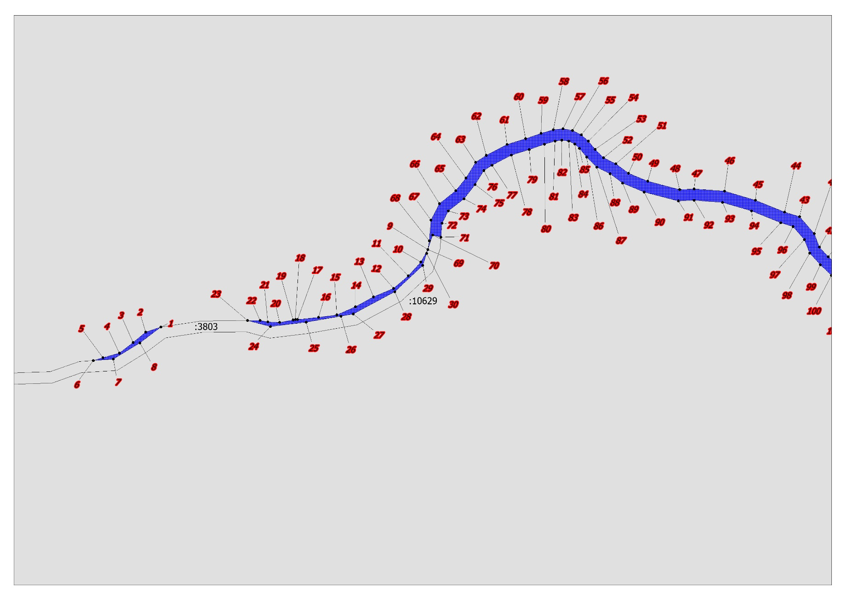

**1**

Условные обозначения:

см. лист А

Лист 2

М 1:5 000

**1**

Условные обозначения:

см. лист А

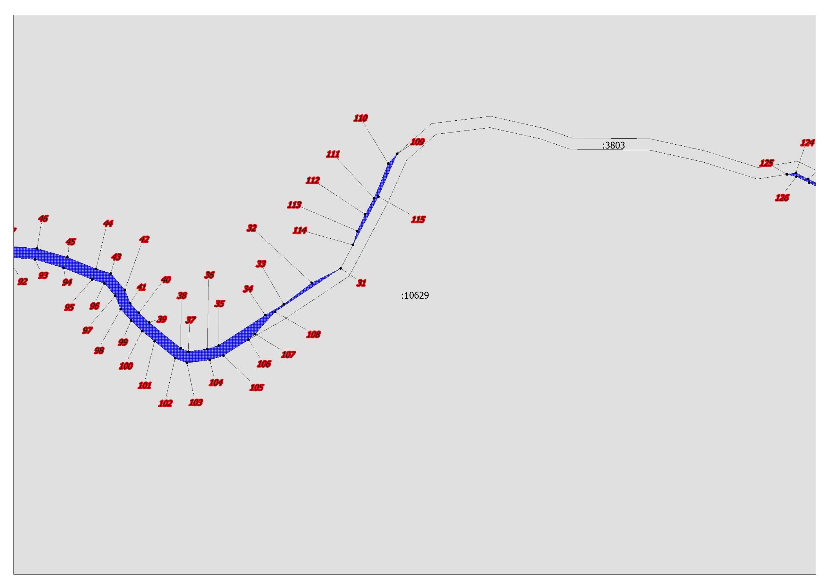

Лист 3

М 1:5 000

**1**

Условные обозначения:

см. лист А

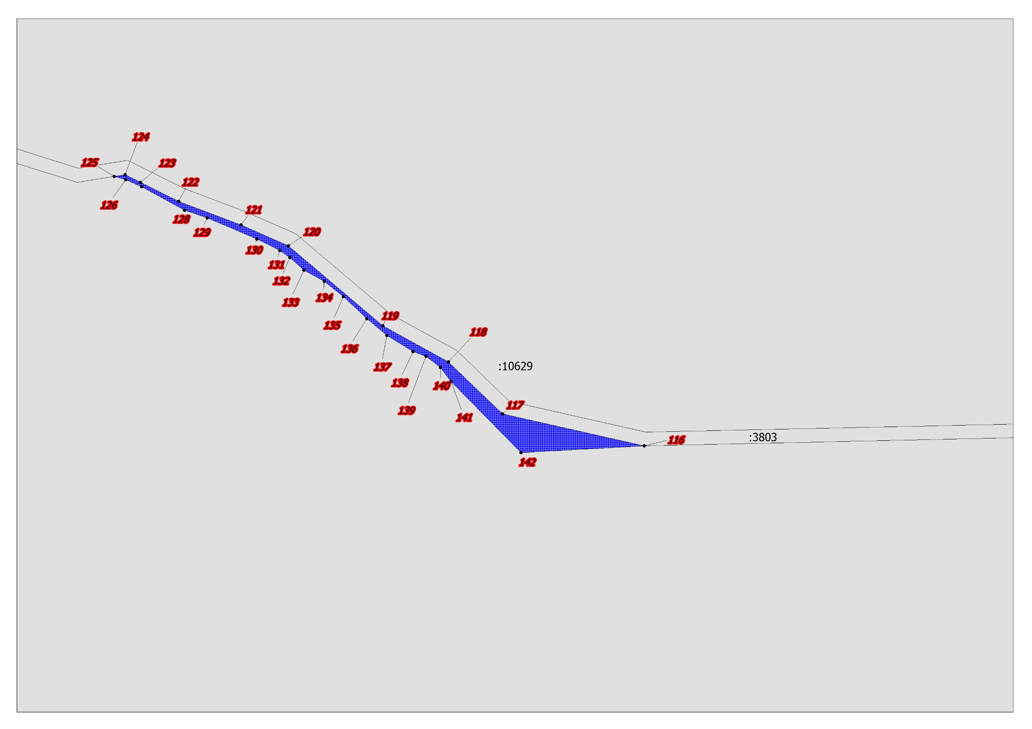

Лист 4

М 1:5 000

Условные обозначения:

см. лист А

**1**

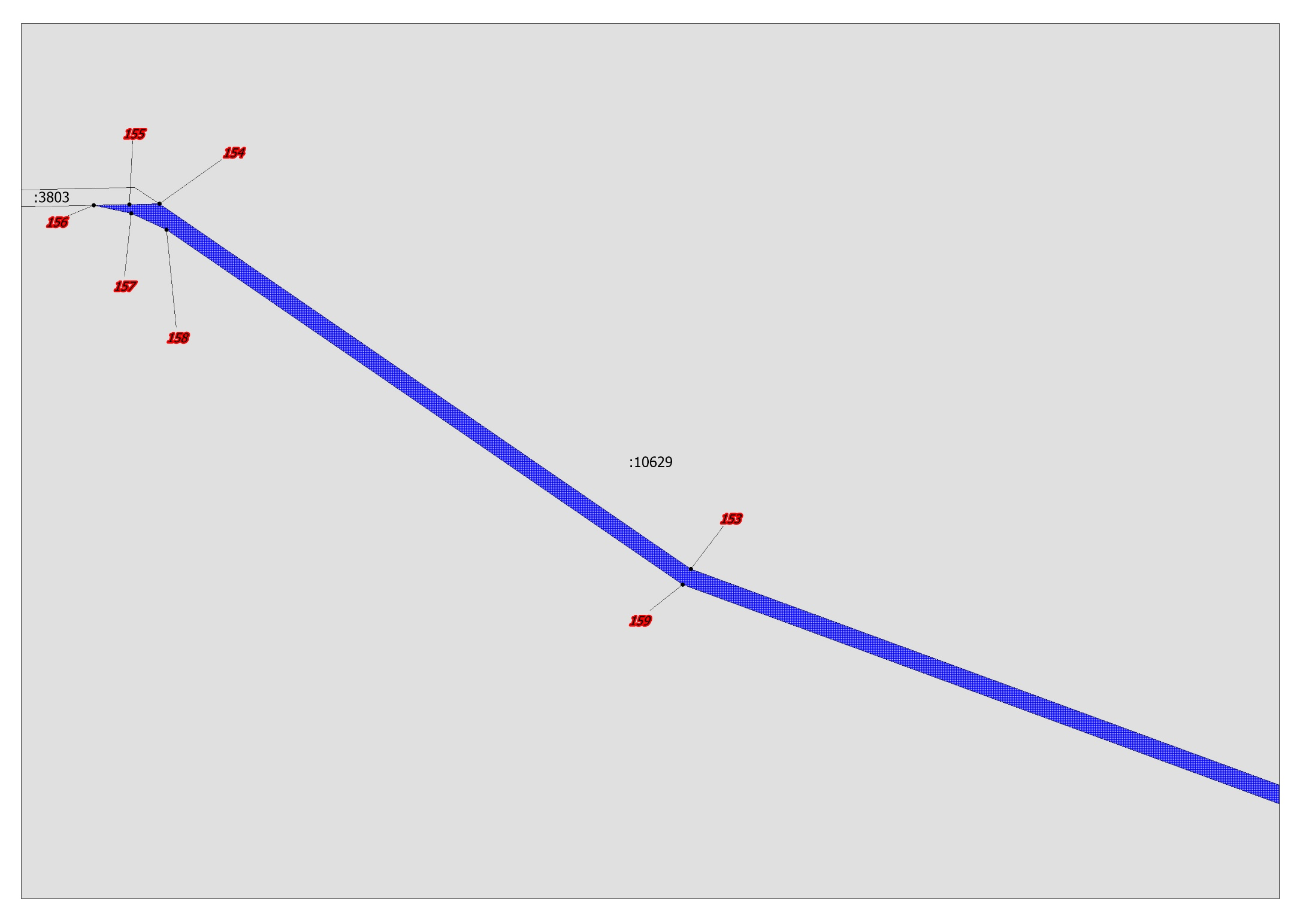

Условные обозначения:

см. лист А

**1**

Лист 5

М 1:5 000

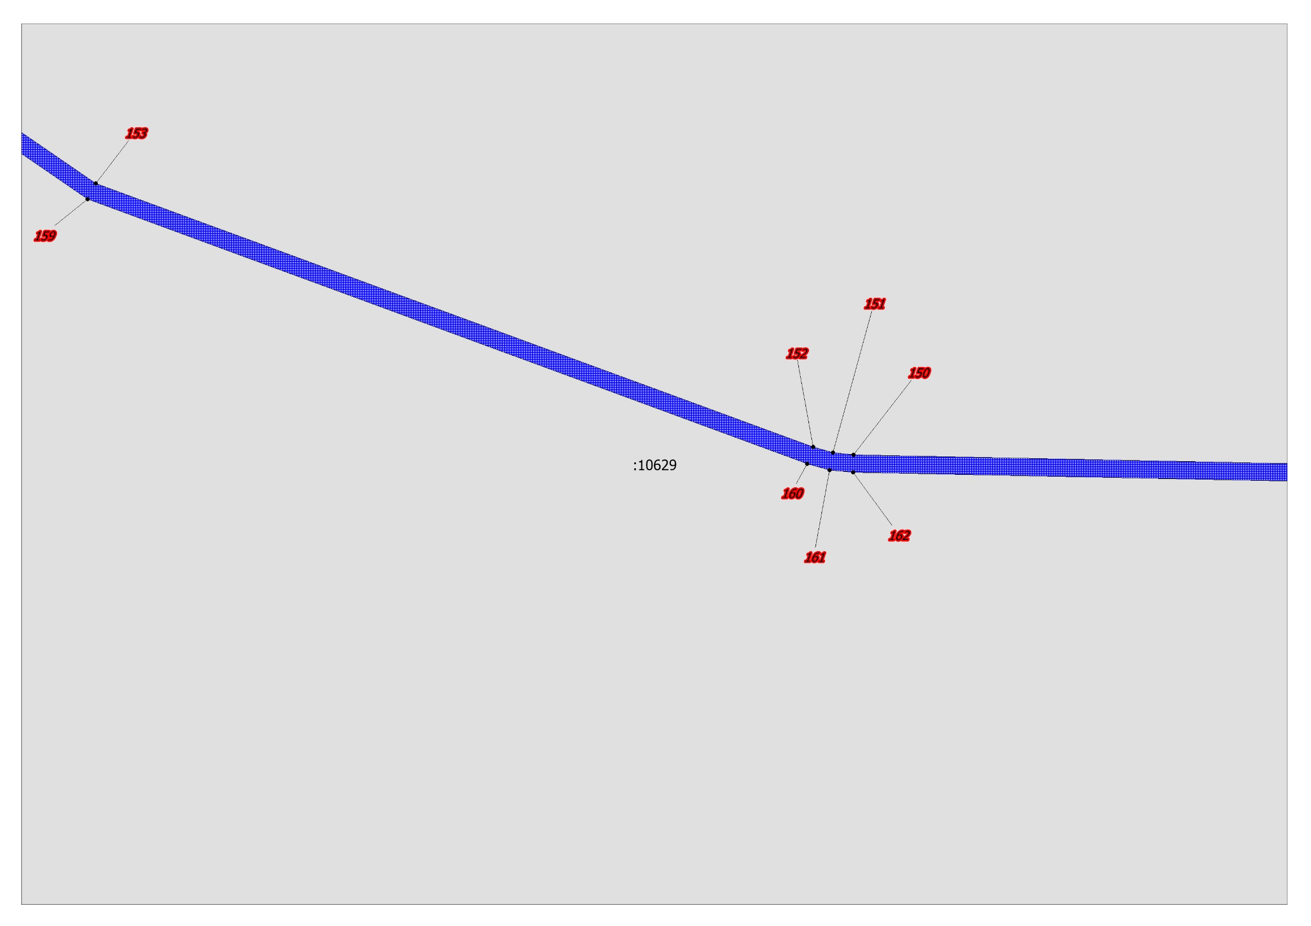

Условные обозначения:

см. лист А

**1**

Лист 6

М 1:5 000

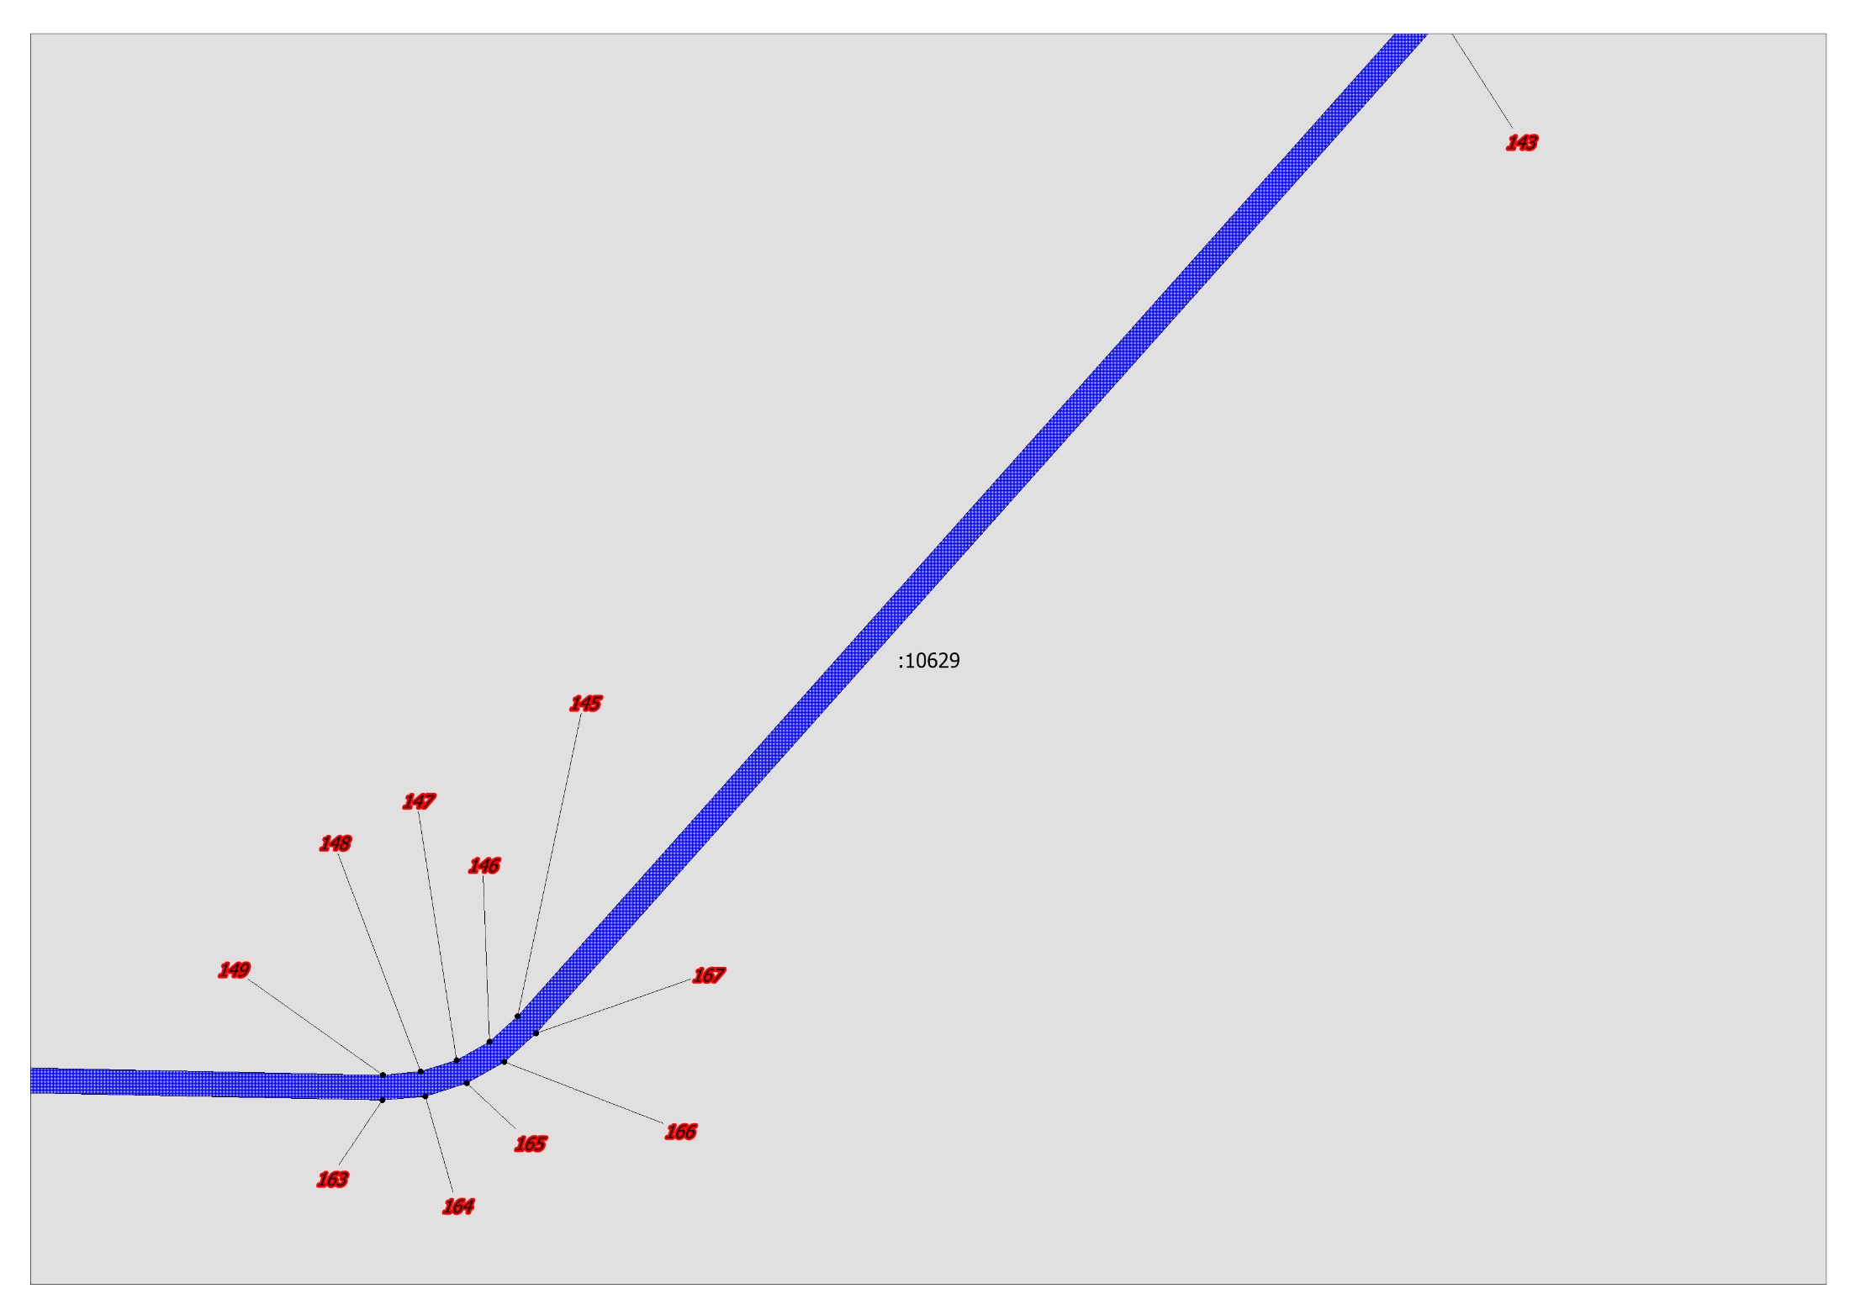

Условные обозначения:

см. лист А

**1**

Лист 7

М 1:5 000

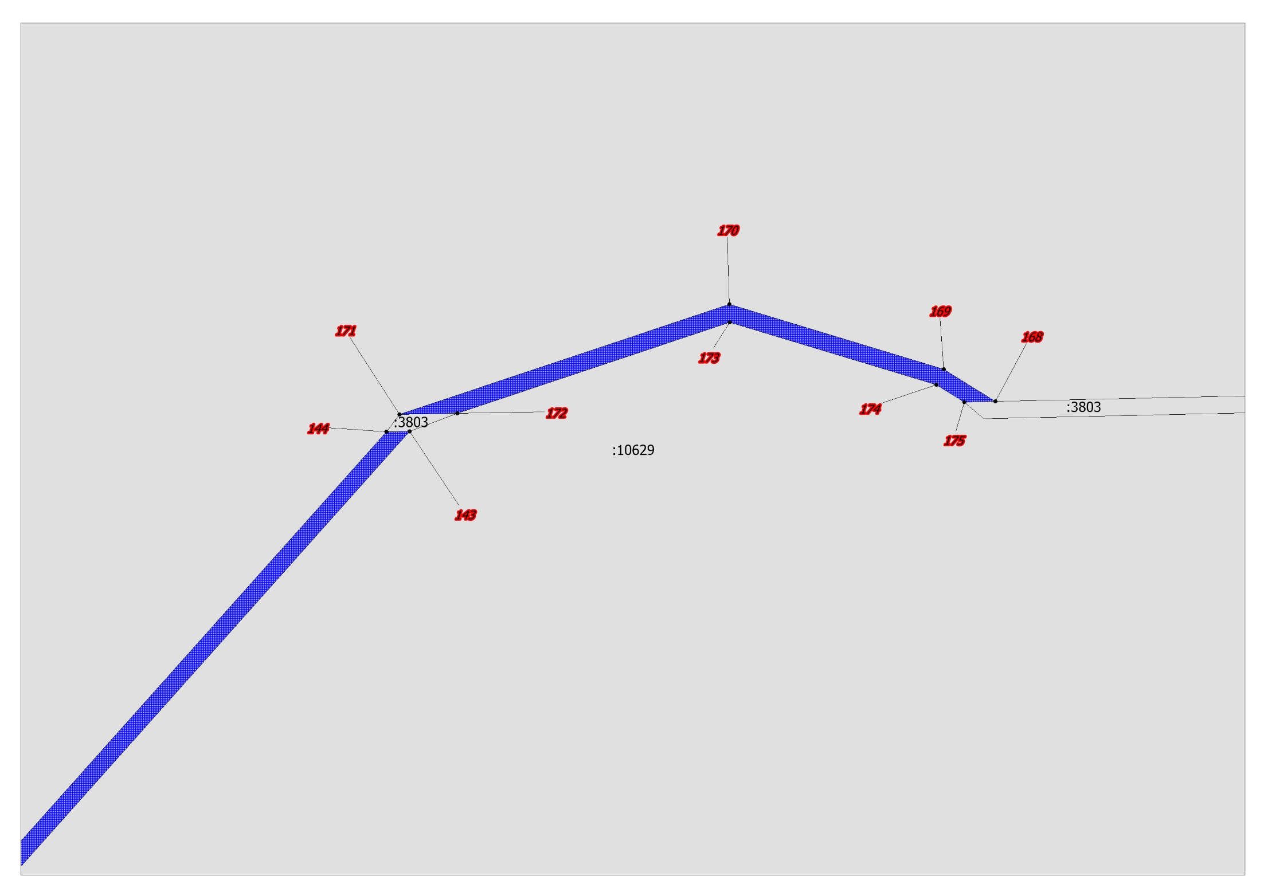

Условные обозначения:

- см. лист А

Условные обозначения:

см. лист А

Лист 8

М 1:5 000

**1**

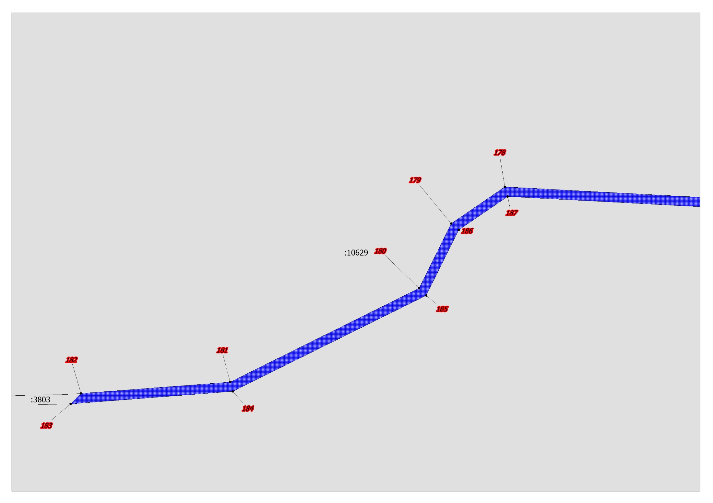

Условные обозначения:

см. лист А

**1**

Лист 9

М 1:5 000

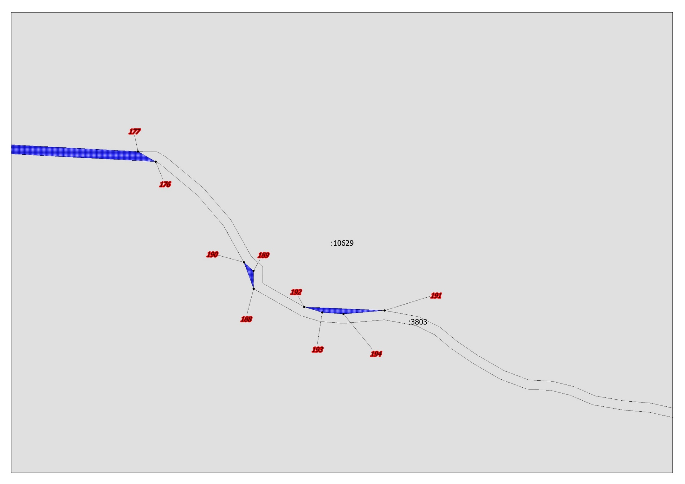

Условные обозначения:

- см. лист А

Условные обозначения:

- см. лист А

Условные обозначения:

см. лист А

**1**

Лист 10

М 1:5 000

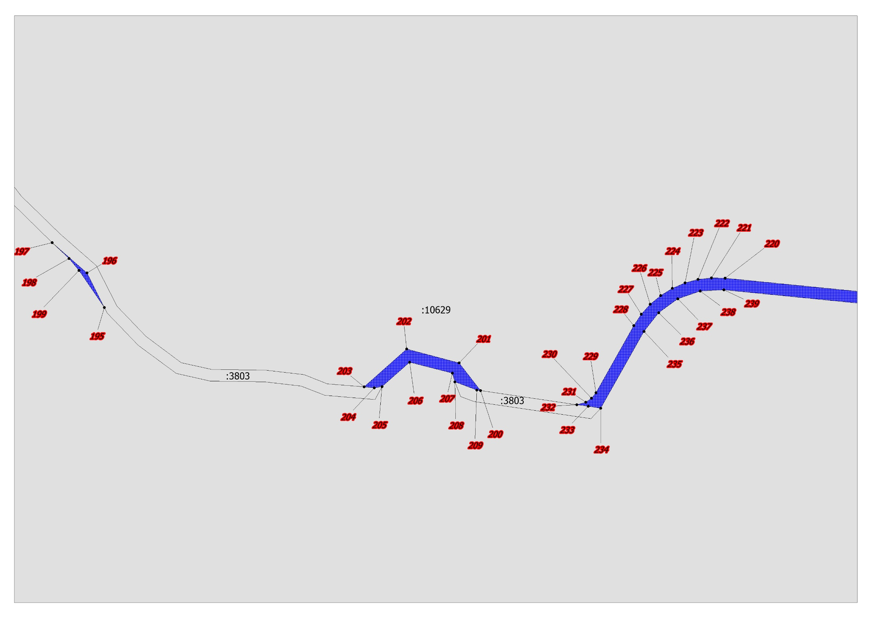

Условные обозначения:

- см. лист А

Условные обозначения:

- см. лист А

Лист А

Условные обозначения к чертежу:

- граница зоны планируемого размещения линейных объектов (красные линии)

- граница ранее отведенных земельных участков

- зоны планируемого размещения объектов

16 - номера характерных точек красных линий, в том числе точек начала и окончания красных линий, точек изменения описания красных линий (точек поворота границы зоны планируемого размещения линейных объектов)

**1** - номер линейного объекта

Экспликация проектируемых линейных объектов:

1 - автомобильная дорога (автозимник).

Раздел II. Положение о размещении линейных объектов

2.1. Наименование, основные характеристики (категория, протяженность, проектная мощность, пропускная способность, грузонапряженность, интенсивность движения) и назначение планируемых для размещения линейных объектов

Проект планировки территории (далее - Проект) для линейного объекта «Поисково-оценочная скважина №62 Ледового лицензионного участка. Доотвод (линейный объект)» разработан в соответствии с техническим заданием от 02 февраля 2023 года № 28/001101 Проектом предусмотрено строительство и реконструкция объекта - автомобильная дорога (автозимник).

Цель Проекта - установление границ земельного участка, предназначенного для строительства и размещения линейного объекта для обеспечения устойчивого развития территории Кондинского района Ханты-Мансийского автономного округа – Югры. Функциональным назначением проектируемого объекта является передвижение людей и специального оборудования, транспорта в зимнее время.

Задачи Проекта:

реализация проектных решений по строительству и реконструкции объектов общества с ограниченной ответственностью «Газпромнефть-Хантос» (далее - ООО «Газпромнефть-Хантос») на Ледовом лицензионном участке в соответствии со схемой территориального планирования Кондинского района;

выделение элементов планировочной структуры, установление параметров планируемого развития элементов планировочной структуры межселенной территории в границах Кондинского района.

Состав земель межселенных территорий лицензионного участка представлен землями лесного фонда, землями промышленности, энергетики, транспорта, связи, радиовещания, телевидения, информатики, для обеспечения космической деятельности, обороны, безопасности и иного специального, землями запаса.

Проектируемый объект расположен на землях лесного фонда, находящихся в ведении Кондинского территориального отдела - лесничества, Болчаровского участкового лесничества, Болчаровского урочища.

Технические решения по подъездной зимней автодороге к площадке поисково-оценочной скважины 62ПО приняты в соответствии с требованиями нормативных документов: ГОСТ Р 58948-2020, СП 34.13330.2010, строительные нормы и правила 3.06.03-85, ОДН 218.010-98 и другое.

Технические нормативы проектируемой дороги

|  |  |  |
| --- | --- | --- |
| Показатели | Единица измерения | Значение |
| Техническая категория |  | III |
| Расчетная скорость движения  основная  допустимая в трудных участках горной местности | км/ч | 30  20 |
| Количество полос движения | шт. | 2 |
| Ширина проезжей части | м | 6,00 |
| Ширина полотна  по болоту  по суходолу | м  м | 9,00  9,00 |
| Ширина обочины  по болоту  по суходолу | м  м | 1,50  1,50 |
| Наибольший продольный уклон | ‰ | 90 |
| Наименьший радиус кривых в плане:  основные  в сложных условиях | м  м | 100  30 |
| Расчетное расстояние видимости  поверхности дороги  встречного автомобиля | м  м | 85  170 |
| Наименьший радиус вертикальных кривых:  вогнутых основных  вогнутых допустимых  выпуклых  выпуклых допустимых | м  м  м  м | 1 200  200  1 500  600 |
| Поперечный уклон  проезжей части  обочины | м  м | 0  0 |
| Расчетная нагрузка | кН | 60 |

2.2. Перечень субъектов Российской Федерации, перечень муниципальных районов, городских округов в составе субъектов Российской Федерации, перечень поселений, населенных пунктов, внутригородских территорий городов федерального значения, на территориях которых устанавливаются зоны планируемого размещения линейных объектов

В административном отношении район работ расположен в Кондинском районе Ханты-Мансийского автономного округа – Югры Тюменской области на территории Ледового лицензионного участка (недропользователь ООО «Газпромнефть-Хантос»).

Кондинский район в соответствии с Законом Ханты-Мансийского автономного округа – Югры от 25 ноября 2004 года № 63-оз «О статусе и границах муниципальных образований Ханты-Мансийского автономного округа – Югры» является муниципальным образованием Ханты-Мансийского автономного округа – Югры, наделенным статусом муниципального района.

Изыскиваемая территория расположена около 17 км от населенного пункта с. Болчары. Транспортная сеть района работ представлена внутрипромысловыми автодорогами. Инфраструктура территории представлена действующими и строящимися нефтегазопромысловыми объектами и коммуникациями.

К территориям, на которых ограничено ведение хозяйственной и иной деятельности относятся земли особо охраняемых природных территорий, историко-культурного наследия и территории традиционного природопользования коренных малочисленных народов Севера, Сибири и Дальнего Востока.

2.2.1. Особо охраняемые природные территории

Особо охраняемые природные территории (далее - ООПТ) - участки земли, водной поверхности и воздушного пространства над ними, где располагаются природные комплексы и объекты, имеющие особое природоохранное, научное, культурное, эстетическое, рекреационное и оздоровительное значение.

Согласно письму Департамента недропользования и природных ресурсов Ханты-Мансийского автономного округа – Югры от 09 февраля 2023 года № 12-Исх-3390 по данным государственного кадастра особо охраняемых природных территорий регионального и местного значения Ханты-Мансийского автономного округа – Югры в границах размещения объекта «Поисково-оценочная скважина №62 Ледового лицензионного участка. Доотвод (линейный объект)» действующие особо охраняемые природные территории регионального и местного значения, категории которых установлены пунктом 2 статьи 2 Федерального закона от 14 марта 1995 года № 33-ФЗ «Об особо охраняемых природных территориях», статьей 2 Закона Ханты-Мансийского автономного округа – Югры от 29 марта 2018 года № 34-оз «О регулировании отдельных отношений в области организации, охраны и использования особо охраняемых природных территорий регионального значения в Ханты-Мансийском автономном округе – Югре», а также их охранные зоны отсутствуют.

ООПТ, их охранные зоны, предлагаемые для создания и расширения в Ханты-Мансийском автономном округе – Югре, перечень которых закреплен в пункте 4.1 Концепции развития и функционирования системы особо охраняемых природных территорий Ханты-Мансийского автономного округа – Югры на период до 2030 года, утвержденной постановлением Правительства Ханты-Мансийского автономного округа – Югры от 12 июля 2013 года № 245-п, в границах размещения «Поисково-оценочная скважина №62 Ледового лицензионного участка. Доотвод (линейный объект)» отсутствуют.

2.2.2. Территории традиционного природопользования коренных малочисленных народов Севера, Сибири и Дальнего Востока

Традиционное природопользование - исторически сложившиеся и обеспечивающие не истощающее природопользование способы использования объектов животного и растительного мира, других природных ресурсов коренными малочисленными народами Севера.

В соответствии с письмом Департамента недропользования и природных ресурсов Ханты-Мансийского автономного округа – Югры от 27 сентября 2022 года № 12-Исх-27420 проектируемый участок, не находится в границах территории традиционного природопользования коренных малочисленных народов Севера регионального значения в Ханты-Мансийском автономном округе – Югре.

2.2.3. Территории природоохранного назначения

В гидрографическом отношении район работ расположен на водосборной площади р. Конда. Гидрографическая сеть представлена р. Хешма, двумя ручьями без номера.

Река Хешма - река в России протекает по Кондинскому району Ханты-Мансийского автономного округа – Югры. Устье реки находится в 195 км по левому берегу реки Конда. Длина реки составляет 24 км.

Водоохранными зонами (далее - ВОЗ) являются территории, которые примыкают к береговой линии морей, рек, ручьев, каналов, озер, водохранилищ и на которых устанавливается специальный режим осуществления хозяйственной и иной деятельности в целях предотвращения загрязнения, засорения, заиления указанных водных объектов и истощения их вод, а также сохранения среды обитания водных биологических ресурсов и других объектов животного и растительного мира.

В границах ВОЗ устанавливаются прибрежные защитные полосы (далее - ПЗП), на территориях которых вводятся дополнительные ограничения хозяйственной и иной деятельности. Размеры ВОЗ и ПЗП в пределах рассматриваемой территории приняты в соответствии со статьей 65 Водного кодекса Российской Федерации.

Ширина ВОЗ для рек или ручьев протяженностью (от истока) составляет:

до 10 км - 50 м;

от 10 до 50 км - 100 м;

от 50 км и более - 200 м.

Для реки, ручья протяженностью менее 10 км от истока до устья ВОЗ совпадает с прибрежной защитной полосой. Ширина ВОЗ для истоков реки, ручья равна 50 м.

Ширина ВОЗ озера, водохранилища, за исключением озера, расположенного внутри болота, или озера, водохранилища с акваторией менее 0,5 кв. км, устанавливается в размере 50 м.

Ширина прибрежной защитной полосы определяется в зависимости от уклона берега водного объекта и составляет 30 м для обратного или нулевого уклона, 40 м для уклона до трех градусов и 50 м для уклона три и более градуса.

Для расположенных в границах болот проточных и сточных озер и соответствующих водотоков ширина прибрежной защитной полосы устанавливается в размере 50 м.

Границы ВОЗ закрепляются на местности специальными знаками

|  |  |  |  |  |  |
| --- | --- | --- | --- | --- | --- |
| Водный объект | Ширина по Водному кодексу Российской Федерации,  м | | Площадь зеркала водоема, км2, длина водотока в км | Минимальное расстояние от проектируемого объекта до водного объекта, км | Ширина проектируемого объекта попадающего в ВОЗ, в м |
| ВОЗ | ПЗП |
| Р. Хешма | 100 | 50 | 24 | пересекает | 200 |
| ручей без номера (межозерный)  оз. Пашнино -  оз. без номера | 50 | 50 | 2,7 | пересекает | 100 |
| вр.ручей без номера | 50 | 50 | 1,12 | пересекает | 100 |
| ручей без номера (межозерный)  оз. Сор Пуштинский - оз. Малый Сор | 50 | 50 | 1,5 | пересекает | 100 |

Согласно статье 65 Водного кодекса Российской Федерации в границах ВОЗ допускаются проектирование, размещение, строительство, реконструкция, ввод в эксплуатацию, эксплуатация хозяйственных и иных объектов при условии оборудования таких объектов сооружениями, обеспечивающими охрану водных объектов от загрязнения, засорения и истощения вод в соответствии с водным законодательством и законодательством в области охраны окружающей среды.

В соответствии со статьей 65 Водного кодекса Российской Федерации в границах ВОЗ запрещается:

использование сточных вод в целях регулирования плодородия почв;

размещение кладбищ, скотомогильников, мест захоронения отходов производства и потребления, радиоактивных, химических, взрывчатых, токсичных, отравляющих и ядовитых веществ;

осуществление авиационных мер по борьбе с вредными организмами;

движение и стоянка транспортных средств (кроме специальных транспортных средств), за исключением их движения по дорогам и стоянки на дорогах и в специально оборудованных местах, имеющих твердое покрытие;

размещение автозаправочных станций, складов горюче смазочных материалов, (за исключением случаев, если автозаправочные станции, склады горюче-смазочных материалов размещены на территории портов, судостроительных и судоремонтных организаций, инфраструктуры внутренних водных путей при условии соблюдения требований законодательства в области охраны окружающей среды и Водного кодекса Российской Федерации), станций технического обслуживания, используемых для технического осмотра и ремонта транспортных средств, осуществление мойки транспортных средств;

размещение специализированных хранилищ пестицидов и агрохимикатов, применение пестицидов и агрохимикатов;

сброс сточных, в том числе дренажных вод;

разведка и добыча общераспространенных полезных ископаемых (за исключением случаев, если разведка и добыча общераспространенных полезных ископаемых осуществляются пользователями недр, осуществляющими разведку и добычу иных видов полезных ископаемых, в границах предоставленных им в соответствии с законодательством Российской Федерации о недрах горных отводов и (или) геологических отводов, на основании утвержденного технического проекта в соответствии со статьей 19.1 Закона Российской Федерации от 21 февраля 1992 года № 2395-I «О недрах».

Согласно статье 104 Лесного кодекса Российской Федерации в лесах, расположенных в ВОЗ, запрещается:

проведение сплошных рубок лесных насаждений;

использование токсичных химических препаратов для охраны и защиты лесов, в том числе в научных целях.

В границах прибрежных защитных полос наряду с ограничениями, установленными для ВОЗ, запрещается:

распашка земель;

размещение отвалов размываемых грунтов;

выпас сельскохозяйственных животных и организация для них летних лагерей, ванн.

В границах ВОЗ допускается: проектирование, размещение, строительство, реконструкция, ввод в эксплуатацию, эксплуатация хозяйственных и иных объектов при условии оборудования таких объектов сооружениями, обеспечивающими охрану водных объектов от загрязнения, засорения и истощения вод в соответствии с водным законодательством и законодательством в области охраны окружающей среды.

2.2.4. Сведения об охранных зонах

Данным Проектом предусмотрено строительство автозимника. Охранные зоны для автозимников не устанавливаются.

2.3. Перечень координат характерных точек границ зон планируемого размещения линейных объектов

|  |  |  |
| --- | --- | --- |
| № точек | Х | У |
| 1 | 818 270,74 | 2 624 389,65 |
| 2 | 818 261,91 | 2 624 363,07 |
| 3 | 818 243,67 | 2 624 341,16 |
| 4 | 818 225,33 | 2 624 316,97 |
| 5 | 818 217,03 | 2 624 288,20 |
| 6 | 818 212,14 | 2 624 271,24 |
| 7 | 818 214,45 | 2 624 306,31 |
| 8 | 818 242,90 | 2 624 352,60 |
| 9 | 818 406,81 | 2 624 857,80 |
| 10 | 818 384,84 | 2 624 845,29 |
| 11 | 818 360,58 | 2 624 823,32 |
| 12 | 818 338,49 | 2 624 797,47 |
| 13 | 818 323,70 | 2 624 762,54 |
| 14 | 818 306,28 | 2 624 730,57 |
| 15 | 818 292,17 | 2 624 698,14 |
| 16 | 818 287,73 | 2 624 665,79 |
| 17 | 818 284,17 | 2 624 629,18 |
| 18 | 818 283,82 | 2 624 625,63 |
| 19 | 818 283,09 | 2 624 621,46 |
| 20 | 818 278,93 | 2 624 597,83 |
| 21 | 818 279,94 | 2 624 576,95 |
| 22 | 818 282,32 | 2 624 563,58 |
| 23 | 818 282,36 | 2 624 541,71 |
| 24 | 818 271,89 | 2 624 581,91 |
| 25 | 818 279,24 | 2 624 644,15 |
| 26 | 818 289,91 | 2 624 705,48 |
| 27 | 818 293,65 | 2 624 726,99 |
| 28 | 818 332,81 | 2 624 799,50 |
| 29 | 818 378,69 | 2 624 848,63 |
| 30 | 818 399,90 | 2 624 855,55 |
| 31 | 818 473,40 | 2 625 920,13 |
| 32 | 818 447,43 | 2 625 868,70 |
| 33 | 818 409,48 | 2 625 818,59 |
| 34 | 818 389,63 | 2 625 785,32 |
| 35 | 818 335,66 | 2 625 702,24 |
| 36 | 818 329,41 | 2 625 681,85 |
| 37 | 818 324,86 | 2 625 648,06 |
| 38 | 818 330,40 | 2 625 634,55 |
| 39 | 818 376,59 | 2 625 578,43 |
| 40 | 818 394,12 | 2 625 559,76 |
| 41 | 818 411,04 | 2 625 544,12 |
| 42 | 818 434,63 | 2 625 534,84 |
| 43 | 818 464,13 | 2 625 509,12 |
| 44 | 818 472,30 | 2 625 482,87 |
| 45 | 818 493,10 | 2 625 431,74 |
| 46 | 818 508,94 | 2 625 377,77 |
| 47 | 818 512,95 | 2 625 324,49 |
| 48 | 818 511,75 | 2 625 298,82 |
| 49 | 818 526,36 | 2 625 242,95 |
| 50 | 818 540,50 | 2 625 209,03 |
| 51 | 818 556,80 | 2 625 187,33 |
| 52 | 818 567,29 | 2 625 165,71 |
| 53 | 818 582,34 | 2 625 150,82 |
| 54 | 818 596,69 | 2 625 138,86 |
| 55 | 818 607,81 | 2 625 126,64 |
| 56 | 818 615,41 | 2 625 111,19 |
| 57 | 818 618,29 | 2 625 094,37 |
| 58 | 818 616,43 | 2 625 077,80 |
| 59 | 818 610,23 | 2 625 056,10 |
| 60 | 818 600,80 | 2 625 029,01 |
| 61 | 818 590,80 | 2 624 996,24 |
| 62 | 818 571,66 | 2 624 960,16 |
| 63 | 818 559,33 | 2 624 941,19 |
| 64 | 818 531,94 | 2 624 924,29 |
| 65 | 818 509,76 | 2 624 906,70 |
| 66 | 818 487,25 | 2 624 878,01 |
| 67 | 818 458,50 | 2 624 862,97 |
| 68 | 818 421,89 | 2 624 859,96 |
| 69 | 818 406,83 | 2 624 857,81 |
| 70 | 818 432,24 | 2 624 866,09 |
| 71 | 818 428,17 | 2 624 880,54 |
| 72 | 818 452,82 | 2 624 882,58 |
| 73 | 818 474,17 | 2 624 893,74 |
| 74 | 818 495,47 | 2 624 920,91 |
| 75 | 818 520,44 | 2 624 940,69 |
| 76 | 818 545,01 | 2 624 955,87 |
| 77 | 818 554,41 | 2 624 970,31 |
| 78 | 818 572,23 | 2 625 003,91 |
| 79 | 818 581,77 | 2 625 035,23 |
| 80 | 818 591,15 | 2 625 062,15 |
| 81 | 818 596,46 | 2 625 080,67 |
| 82 | 818 598,30 | 2 625 092,53 |
| 83 | 818 596,52 | 2 625 104,53 |
| 84 | 818 591,44 | 2 625 115,14 |
| 85 | 818 583,90 | 2 625 123,49 |
| 86 | 818 568,88 | 2 625 135,99 |
| 87 | 818 550,78 | 2 625 153,89 |
| 88 | 818 539,64 | 2 625 176,87 |
| 89 | 818 523,01 | 2 625 199,02 |
| 90 | 818 507,36 | 2 625 236,53 |
| 91 | 818 491,62 | 2 625 296,70 |
| 92 | 818 492,90 | 2 625 324,23 |
| 93 | 818 489,16 | 2 625 374,10 |
| 94 | 818 474,18 | 2 625 425,16 |
| 95 | 818 453,44 | 2 625 476,13 |
| 96 | 818 446,71 | 2 625 497,77 |
| 97 | 818 424,10 | 2 625 517,49 |
| 98 | 818 400,23 | 2 625 526,87 |
| 99 | 818 380,02 | 2 625 545,54 |
| 100 | 818 361,55 | 2 625 565,22 |
| 101 | 818 343,12 | 2 625 587,58 |
| 102 | 818 313,02 | 2 625 624,19 |
| 103 | 818 304,32 | 2 625 645,42 |
| 104 | 818 309,80 | 2 625 686,15 |
| 105 | 818 317,34 | 2 625 710,73 |
| 106 | 818 346,03 | 2 625 755,50 |
| 107 | 818 355,82 | 2 625 767,20 |
| 108 | 818 395,95 | 2 625 803,09 |
| 109 | 818 677,86 | 2 626 021,44 |
| 110 | 818 660,09 | 2 626 005,19 |
| 111 | 818 598,47 | 2 625 979,67 |
| 112 | 818 569,66 | 2 625 963,64 |
| 113 | 818 540,18 | 2 625 949,75 |
| 114 | 818 515,28 | 2 625 942,13 |
| 115 | 818 601,39 | 2 625 987,38 |
| 116 | 818 253,09 | 2 627 480,34 |
| 117 | 818 299,21 | 2 627 276,19 |
| 118 | 818 374,39 | 2 627 198,44 |
| 119 | 818 426,21 | 2 627 104,24 |
| 120 | 818 541,56 | 2 626 968,14 |
| 121 | 818 571,43 | 2 626 900,00 |
| 122 | 818 605,40 | 2 626 810,69 |
| 123 | 818 632,71 | 2 626 755,49 |
| 124 | 818 643,55 | 2 626 733,59 |
| 125 | 818 641,09 | 2 626 717,82 |
| 126 | 818 636,75 | 2 626 734,37 |
| 127 | 818 626,55 | 2 626 756,98 |
| 128 | 818 592,69 | 2 626 818,86 |
| 129 | 818 581,50 | 2 626 851,38 |
| 130 | 818 551,30 | 2 626 923,23 |
| 131 | 818 534,68 | 2 626 956,03 |
| 132 | 818 524,62 | 2 626 970,43 |
| 133 | 818 506,06 | 2 626 990,82 |
| 134 | 818 490,25 | 2 627 019,97 |
| 135 | 818 468,29 | 2 627 047,60 |
| 136 | 818 436,49 | 2 627 081,18 |
| 137 | 818 412,13 | 2 627 110,15 |
| 138 | 818 389,23 | 2 627 147,80 |
| 139 | 818 382,49 | 2 627 166,17 |
| 140 | 818 366,17 | 2 627 186,93 |
| 141 | 818 345,85 | 2 627 202,22 |
| 142 | 818 243,55 | 2 627 303,03 |
| 143 | 818 363,27 | 2 632 470,02 |
| 144 | 818 362,66 | 2 632 442,66 |
| 145 | 817 566,69 | 2 631 732,14 |
| 146 | 817 546,52 | 2 631 709,79 |
| 147 | 817 531,59 | 2 631 683,62 |
| 148 | 817 522,59 | 2 631 654,87 |
| 149 | 817 519,95 | 2 631 624,86 |
| 150 | 817 552,63 | 2 630 012,99 |
| 151 | 817 555,03 | 2 629 989,88 |
| 152 | 817 561,21 | 2 629 967,49 |
| 153 | 817 860,16 | 2 629 154,89 |
| 154 | 818 276,70 | 2 628 549,38 |
| 155 | 818 275,95 | 2 628 515,19 |
| 156 | 818 275,05 | 2 628 474,49 |
| 157 | 818 265,94 | 2 628 517,37 |
| 158 | 818 246,94 | 2 628 557,35 |
| 159 | 817 842,25 | 2 629 145,62 |
| 160 | 817 542,44 | 2 629 960,58 |
| 161 | 817 535,37 | 2 629 986,18 |
| 162 | 817 532,63 | 2 630 012,58 |
| 163 | 817 499,96 | 2 631 624,46 |
| 164 | 817 502,97 | 2 631 658,75 |
| 165 | 817 513,24 | 2 631 691,61 |
| 166 | 817 530,32 | 2 631 721,51 |
| 167 | 817 553,37 | 2 631 747,06 |
| 168 | 818 398,42 | 2 633 155,70 |
| 169 | 818 436,11 | 2 633 095,23 |
| 170 | 818 512,04 | 2 632 844,51 |
| 171 | 818 383,03 | 2 632 458,17 |
| 172 | 818 384,51 | 2 632 525,76 |
| 173 | 818 491,05 | 2 632 844,79 |
| 174 | 818 417,74 | 2 633 086,90 |
| 175 | 818 397,62 | 2 633 119,17 |
| 176 | 818 799,61 | 2 635 440,51 |
| 177 | 818 821,66 | 2 635 402,21 |
| 178 | 818 849,40 | 2 634 878,36 |
| 179 | 818 772,83 | 2 634 766,47 |
| 180 | 818 637,86 | 2 634 699,78 |
| 181 | 818 442,21 | 2 634 306,55 |
| 182 | 818 418,43 | 2 633 995,84 |
| 183 | 818 396,49 | 2 633 974,04 |
| 184 | 818 422,56 | 2 634 311,98 |
| 185 | 818 622,95 | 2 634 714,71 |
| 186 | 818 759,28 | 2 634 782,09 |
| 187 | 818 829,06 | 2 634 884,06 |
| 188 | 818 523,79 | 2 635 652,81 |
| 189 | 818 562,56 | 2 635 652,28 |
| 190 | 818 581,21 | 2 635 631,75 |
| 191 | 818 476,51 | 2 635 936,71 |
| 192 | 818 484,37 | 2 635 762,65 |
| 193 | 818 472,40 | 2 635 801,54 |
| 194 | 818 468,99 | 2 635 847,50 |
| 195 | 817 832,16 | 2 636 986,21 |
| 196 | 817 890,74 | 2 636 956,44 |
| 197 | 817 942,53 | 2 636 897,19 |
| 198 | 817 915,26 | 2 636 926,03 |
| 199 | 817 894,96 | 2 636 942,85 |
| 200 | 817 690,80 | 2 637 626,18 |
| 201 | 817 737,80 | 2 637 589,68 |
| 202 | 817 761,19 | 2 637 500,17 |
| 203 | 817 697,05 | 2 637 428,02 |
| 204 | 817 695,59 | 2 637 445,17 |
| 205 | 817 697,33 | 2 637 458,45 |
| 206 | 817 738,77 | 2 637 505,54 |
| 207 | 817 720,16 | 2 637 578,04 |
| 208 | 817 705,58 | 2 637 582,28 |
| 209 | 817 691,76 | 2 637 619,62 |
| 210 | 817 452,50 | 2 638 484,98 |
| 211 | 817 703,38 | 2 638 470,96 |
| 212 | 817 731,38 | 2 638 466,87 |
| 213 | 817 758,22 | 2 638 457,92 |
| 214 | 817 783,06 | 2 638 444,40 |
| 215 | 817 805,14 | 2 638 426,70 |
| 216 | 817 823,75 | 2 638 405,40 |
| 217 | 817 838,32 | 2 638 381,14 |
| 218 | 817 848,39 | 2 638 354,70 |
| 219 | 817 853,66 | 2 638 326,91 |
| 220 | 817 881,82 | 2 638 041,81 |
| 221 | 817 882,42 | 2 638 018,73 |
| 222 | 817 879,71 | 2 637 995,82 |
| 223 | 817 873,88 | 2 637 974,00 |
| 224 | 817 864,60 | 2 637 952,33 |
| 225 | 817 852,39 | 2 637 932,51 |
| 226 | 817 837,43 | 2 637 914,66 |
| 227 | 817 820,49 | 2 637 899,50 |
| 228 | 817 801,33 | 2 637 886,77 |
| 229 | 817 687,05 | 2 637 822,14 |
| 230 | 817 677,72 | 2 637 814,86 |
| 231 | 817 670,81 | 2 637 804,91 |
| 232 | 817 666,81 | 2 637 789,62 |
| 233 | 817 663,94 | 2 637 809,08 |
| 234 | 817 660,82 | 2 637 830,30 |
| 235 | 817 791,48 | 2 637 904,18 |
| 236 | 817 823,34 | 2 637 928,85 |
| 237 | 817 846,84 | 2 637 961,55 |
| 238 | 817 860,07 | 2 637 999,60 |
| 239 | 817 861,92 | 2 638 039,84 |
| 240 | 817 833,74 | 2 638 324,93 |
| 241 | 817 820,34 | 2 638 372,39 |
| 242 | 817 791,29 | 2 638 412,24 |
| 243 | 817 750,24 | 2 638 439,58 |
| 244 | 817 702,25 | 2 638 450,98 |
| 245 | 817 469,47 | 2 638 464,00 |
| 246 | 817 261,07 | 2 638 673,29 |
| 247 | 817 280,76 | 2 638 659,72 |
| 248 | 817 280,16 | 2 638 633,82 |
| 249 | 817 388,18 | 2 638 488,67 |
| 250 | 817 425,55 | 2 638 486,52 |
| 251 | 817 442,55 | 2 638 465,51 |
| 252 | 817 377,70 | 2 638 469,23 |
| 253 | 817 260,00 | 2 638 627,39 |
| 254 | 816 997,43 | 2 638 884,39 |
| 255 | 817 156,86 | 2 638 875,57 |
| 256 | 817 257,84 | 2 638 798,62 |
| 257 | 817 282,72 | 2 638 743,73 |
| 258 | 817 281,32 | 2 638 683,62 |
| 259 | 817 261,63 | 2 638 697,20 |
| 260 | 817 262,62 | 2 638 739,64 |
| 261 | 817 241,69 | 2 638 785,76 |
| 262 | 817 149,61 | 2 638 855,94 |
| 263 | 817 030,35 | 2 638 862,55 |
| 264 | 816 997,43 | 2 638 884,39 |

2.4. Перечень координат характерных точек границ зон планируемого размещения линейных объектов, подлежащих переносу (переустройству) из зон планируемого размещения линейных объектов

В данном Проекте линейные объекты не подлежат переносу (переустройству) из зон планируемого размещения линейных объектов.

2.5. Предельные параметры разрешенного строительства, реконструкции объектов капитального строительства, входящих в состав линейных объектов в границах зон их планируемого размещения

Проектируемый объект и границы зон планируемого размещения линейного объекта, располагаются от ближайшего населенного пункта с. Болчары в 17 км.

Проектируемый объект и границы зон планируемого размещения линейного объекта не проходят по территориям исторических поселений федерального или регионального значения, не проходят по землям сельских поселений, поэтому предельные параметры разрешенного строительства, реконструкции объектов капитального строительства, не подлежат установлению.

2.6. Информация о необходимости осуществления мероприятий по защите сохраняемых объектов капитального строительства (здание, строение, сооружение, объекты, строительство которых не завершено), существующих и строящихся на момент подготовки проекта планировки территории, а также объектов капитального строительства, планируемых к строительству в соответствии с ранее утвержденной документацией по планировке территории, от возможного негативного воздействия в связи с размещением линейных объектов

Мероприятия по защите сохраняемых объектов капитального строительства (здание, строение, сооружение, объекты, строительство которых не завершено), существующих и строящихся на момент подготовки проекта планировки территории, а также объектов капитального строительства, планируемых к строительству в соответствии с ранее утвержденной документацией по планировке территории, от возможного негативного воздействия в связи с размещением линейных объектов Проектом не предусмотрены.

2.7. Информация о необходимости осуществления мероприятий по сохранению объектов культурного наследия от возможного негативного воздействия в связи с размещением линейных объектов

Если в процессе строительства и иных хозяйственных работ будут выявлены какие-либо предметы или объекты историко-культурного наследия (далее - ИКН), то вступает в силу статья 42 Закона Российской Советской Федеративной Социалистической Республики от 15 декабря 1978 года «Об охране и использовании памятников истории и культуры», которая гласит: «Предприятия, учреждения и организации в случае обнаружения в процессе ведения работ археологических и других объектов, имеющих историческую, научную, художественную или иную культурную ценность, обязаны сообщить об этом представителям государственных органов охраны памятников и приостановить дальнейшее ведение работ».

При наличии на территории строительства объектов ИКН требуется соблюдение мероприятий по их сохранению:

установление охранных зон объектов ИКН;

ограничение или запрещение движения транспортных средств на территории объекта ИКН или в зоне его охраны;

обеспечение неизменности облика и интерьера объекта культурного наследия в соответствии с особенностями данного объекта;

обеспечение режима содержания земель историко-культурного назначения;

проведение работ по сохранению объекта ИКН.

Согласно заключению Службы государственной охраны объектов культурного наследия Ханты-Мансийского автономного округа – Югры от 19 октября 2022 года № 22-5832 на территории испрашиваемого земельного участка объекты культурного наследия, включенные в Единый государственный реестр культурного наследия (памятников истории и культуры) народов Российской Федерации, отсутствуют.

Испрашиваемый земельный участок расположен вне зон охраны, защитных зон объектов культурного наследия.

В соответствии с Федеральным законом от 25 июня 2002 года № 73-ФЗ «Об объектах культурного наследия (памятниках истории и культуры) народов Российской Федерации», в случае обнаружения объекта, обладающего признаками объекта культурного наследия земляные, строительные, мелиоративные хозяйственные и иные работы должны быть приостановлены. Исполнитель работ обязан проинформировать орган исполнительной власти субъекта Российской Федерации, уполномоченный в области охраны объектов культурного наследия, об обнаруженном объекте. Объекты изысканий находятся в неперспективной зоне в отношении потенциального местонахождения объектов ИКН.

2.8. Мероприятия по охране окружающей среды

Планирование работы по охране окружающей среды является одним из главных гарантов поддержания благоприятной экологической ситуации.

Проектом предусмотрены технические решения, которые обеспечивают предотвращение негативных последствий на состояние окружающей среды.

2.8.1. Мероприятия по охране и рациональному использованию земельных ресурсов и почвенного покрова

С целью рационального использования земель, предотвращения и уменьшения негативного воздействия на почвенно-растительный покров проектной документацией предусмотрены технические решения, представленные комплексом технологических, технических и организационных мероприятий, направленных, в первую очередь, на повышение эксплуатационной надежности, противопожарной и экологической безопасности проектируемых мероприятий:

организовать накопление отходов, удаление из пределов строительной полосы всех временных устройств и сооружений;

распределение оставшегося грунта по рекультивируемой площади равномерных слоев;

засыпка и послойная трамбовка или выравнивание рытвин, непредвиденно возникших в процессе производства работ; оформление откосов насыпей и выемок, засыпка или выравнивание рытвин и ям;

нарушения рельефа, возникшие при передвижении строительной техники, должны быть ликвидируемы после окончания работ;

до начала работ по снятию почвенно-растительного слоя необходимо определить местоположение в плане пересекаемых коммуникаций и обеспечить их сохранность и безопасность производства работ.

Все работы необходимо проводить в границах земельного отвода.

Техногенное воздействие в результате разработки карьера выражается в изменении микрорельефа местности: возникновение карьерной выемки.

2.8.2. Мероприятия по предотвращению загрязнения атмосферного воздуха

Проектной документацией предусматриваются природоохранные мероприятия на этапе строительства проектируемого объекта с целью уменьшения выбросов загрязняющих веществ от автотранспорта и спецтехники:

выбор строительных машин, оборудования и транспортных средств необходимо производить с учетом минимального количества выделяемых токсичных газов при работе;

до начала строительных работ система питания двигателей дорожно-строительных и транспортных машин должна быть отрегулирована. Содержание выбросов вредных веществ с отработанными газами дизелей должно соответствовать нормативам. Контроль за техническим состоянием должны осуществлять ответственное лицо за производство работ на участке и механик подрядной организации;

при производстве строительно-монтажных работ не допускать запыленности и загазованности воздуха сверх предельно-допустимых концентраций.

2.8.3. Мероприятия, направленные на снижение влияния образующихся отходов, на состояние окружающей среды

В период проведения работ образуются отходы производства и потребления, неоднородные по составу и классу опасности.

Отходами производства являются остатки сырья, материалов, веществ, изделий, предметов, образовавшиеся в процессе производства продукции, выполнения работ (услуг) и утратившие полностью или частично исходные потребительские свойства, а также вновь образующиеся в процессе производства попутные вещества, не находящие применения.

Отходами потребления являются остатки веществ, материалов, предметов, изделий, товаров (продукции или изделий), частично или полностью утративших свои первоначальные потребительские свойства для использования по прямому или косвенному назначению в результате физического или морального износа в процессах общественного или личного потребления (жизнедеятельности), использования или эксплуатации.

Основным элементом в стратегии обращения с отходами является накопление отходов на специально оборудованных площадках в пределах строящегося объекта с последующим постоянным размещением не утилизируемых отходов на полигоне либо повторным использованием.

Подразделения (предприятия), имеющие отходы производства и потребления, в соответствие с Федеральным законом от 24 июня 1998 года № 89-ФЗ «Об отходах производства и потребления» обязаны выполнять следующие мероприятия:

соблюдать действующие экологические, санитарно-эпидемиологические, технические нормы и правила при обращении с отходами, принимать меры, обеспечивающие охрану окружающей среды и сбережение природных ресурсов;

осуществлять раздельное складирование образующихся отходов по их видам, классам опасности и другим признакам с тем, чтобы обеспечить их утилизацию, обезвреживание или последующее размещение;

обеспечивать условия, при которых отходы не оказывают вредного воздействия на состояние окружающей среды и здоровье людей при необходимости временного накопления производственных отходов на промышленной площадке (до момента утилизации отходов в последующем технологическом цикле или направления на объект для размещения);

вести достоверный учет наличия, образования, утилизации и размещения всех отходов производства и потребления;

образование, накопление, хранение отходов является неотъемлемой составной частью производственной деятельности, в ходе которой они образуются, должны быть отражены в технологических регламентах;

транспортирование отходов должна осуществляться способами, исключающими возможность их потери в процессе перевозки, создание аварийных ситуаций, причинение вреда окружающей среде, здоровью людей, хозяйственным или иным объектам;

размещение отходов допускается только при наличии на предприятии лимитов на размещение отходов, выданных органами Федеральной службы по надзору в сфере природопользования.

Предельное накопление количества отходов на территории предприятия, которое единовременно допускается размещать на его территории, определяется разработчиком проекта и утверждается природоохранным органом в каждом конкретном случае на основе баланса материалов, результатов инвентаризации отходов с учетом их макросостава и микросостава, физико-химических свойств, в том числе агрегатного состояния, токсичности.

Предельное накопление отходов на территории предприятия, определяется на основании санитарных правил и экологических требований, в том числе объемом места накопления и предельным временем накопления отхода, и его передачей на размещение (один раз в шесть месяцев, один раз в три дня, один раз в день и так далее).

Предельное накопление отходов на территории предприятия определяется на основании санитарных правил и экологических требований, в том числе объемом места накопления и предельным временем накопления отхода, и его передачей на размещение (один раз в шесть месяцев, один раз в три дня, один раз в день и так далее).

На период строительства проектом предусматриваются следующие мероприятия:

для накопления отходов предусмотреть специальную открытую площадку с водонепроницаемым или грунтовым покрытием для временного хранения отходов, где будут размещены контейнеры с удобными подъездами для транспорта;

организация надлежащего учета отходов и обеспечение своевременных платежей за размещение отходов;

обучение рабочего персонала в соответствии с документацией по специально разработанным программам, назначение ответственных лиц по накоплению, сортировке, обезвреживанию и утилизации отходов; допуск к обращению с отходами лиц, прошедших специальную профессиональную подготовку;

организация мест размещения отходов в соответствии с требованиями нормативно-технических документов;

организация системы мониторинга на объектах размещения отходов;

организация мест временного хранения в соответствии с требованиями нормативных и санитарных документов (наличие твердого водонепроницаемого покрытия, ограждения);

сортировка отходов по классам токсичности, консистенции, направлениям использования, возможностям обезвреживания и удаления;

утилизация отходов в технологических процессах;

периодический контроль исправности оборудования на местах хранения отходов;

организация взаимодействия с органами охраны окружающей природной среды и санитарно-эпидемиологического надзора по всем вопросам обращения с отходами;

отсутствие длительного хранения отходов на производственных площадках;

обеспечение контроля технологических регламентов производственных процессов с целью предотвращения превышения нормативных объемов образования отходов;

соблюдение санитарных требований к транспортировке отходов;

осуществить вывоз и окончательное размещение отходов на объектах, внесенных в Государственный реестр объектов размещения отходов.

Выполнение предусмотренных природоохранных мероприятий позволит предотвратить попадание в окружающую среду загрязняющих веществ от образующихся отходов производства и потребления, что сократит до минимума негативное воздействие отходов на почву и окружающую среду в целом.

2.8.4. Мероприятия, направленные на охрану поверхностных и подземных вод

Для предупреждения и ликвидации последствий негативного воздействия на поверхностные и подземные воды при строительстве объекта предусмотрен комплекс природоохранных мероприятий, направленных на рациональное использование водных ресурсов:

укрепление откосов земляного полотна посевом трав по слою торфо-песчаной смеси;

обязательное соблюдение границ участков, отводимых под строительство;

запрет проезда транспорта вне проездов и дорог;

запрет мойки и заправки машин и механизмов вне специально оборудованных мест;

использование машин и механизмов в исправном состоянии, во избежание возможности пролива нефтепродуктов;

очистка временно занимаемой территории от строительного мусора, неизрасходованных материалов и других загрязнителей по окончанию производства работ;

оснащение рабочих мест на площадке строительства инвентарными контейнерами для бытовых и строительных отходов.

Для предохранения земляного полотна от переувлажнения поверхностными и грунтовыми водами в период эксплуатации объекта поверхности земляного полотна придается поперечный уклон в сторону откосов. Насыпь отсыпается из дренирующих грунтов.

При использовании дренирующих грунтов в нижней части насыпи специальных мероприятий по обеспечению устойчивости земляного полотна предусматривать не требуется.

При соблюдении проектных решений и указанных мероприятий воздействие на водные объекты при производстве работ будет минимальным.

2.8.5. Мероприятия по охране объектов растительного и животного мира и среды их обитания

В период строительства объектов, в целях охраны растительного и животного мира, необходимо обеспечение контроля за строгим соблюдением экологических норм и правил на всех этапах строительства.

В целях охраны растительного покрова, а также уменьшения возможного ущерба наземным позвоночным животным и сохранения оптимальных условий их существования проектной документацией предусмотрены следующие организационные и технические мероприятия:

соблюдение границ землеотвода;

использование при строительстве автотранспорта с исправными двигателями, отработанные газы должны соответствовать действующим нормативным документам;

запрет использования неисправных, пожароопасных транспортных и строительно-монтажных средств;

запрет хранения горюче-смазочных материалов, заправки техники, ремонта автомобилей в непредусмотренных для этих целей местах;

складирование отходов осуществлять в инвентарные контейнеры, на специально отведенных бетонированных площадках с последующим вывозом для утилизации;

соблюдение правил пожаробезопасности;

запрещение несанкционированных свалок на строительных площадках и за территорией строительства.

В целях охраны растительного покрова, а также уменьшения возможного ущерба наземным позвоночным животных и сохранения оптимальных условий их существования должны быть предусмотрены следующие организационные и биотехнические мероприятия:

строгое соблюдение всех санитарных норм, контроль за техногенным и шумовым загрязнением окружающей среды;

соблюдением правил пожарной безопасности;

предупреждение случаев любого браконьерства, недопущение нерегламентированной добычи животных.

После завершения строительства и по окончании эксплуатации проектируемых объектов проводятся рекультивационные работы нарушенных земель с целью восстановления почвенного покрова, исходной растительности и среды обитания животных.

2.8.6. Мероприятия по охране недр

Закон Российской Федерации от 21 февраля 1992 года № 2395-1 «О недрах» содержит правовые и экологические основы комплексного рационального использования и охраны недр, обеспечивает защиту интересов государства и граждан Российской Федерации, а также прав пользования недрами.

Оформление, регистрация и выдача лицензии на пользование недрами осуществляется федеральными органами управления государственным фондом недр или его территориальным подразделением.

Основными требованиями по использованию недр является обеспечение полноты геологического изучения, рационального комплексного использования и охраны недр, а также предотвращение загрязнения недр при проведении работ, соблюдение установленного порядка консервации и ликвидации подземных сооружений (скважин).

Пользователи недр обязаны обеспечить выполнение стандартов (норм, правил) по безопасному ведению работ, связанных с пользованием недрами.

При возникновении непосредственной угрозы жизни и здоровью населения в зоне влияния работ, связанных с пользованием недрами, руководители предприятий обязаны немедленно приостановить работы, обеспечить транспортировку людей в безопасное место и незамедлительно информировать об этом соответствующие органы государственной власти и органы местного самоуправления.

Производственный экологический контроль за охраной недр и окружающей природной среды осуществляется организацией, выполняющей данный вид работ.

2.8.7. Мероприятия по ведению локального экологического мониторинга компонентов окружающей среды

Экологический мониторинг - многоцелевая информационная система, в задачи которой входят систематические наблюдения, оценка и прогноз состояния окружающей природной среды под влиянием антропогенного воздействия с целью информирования о создающихся критических ситуациях, опасных для здоровья людей, благополучия других живых существ, их сообществ, абиотических природных и созданных человеком объектов, процессов и явлений.

В пределах данного лицензионного участка ООО «Газпромнефть-Хантос» осуществляется производственный контроль состояния компонентов окружающей среды.

Мониторинг ведется в соответствии с разработанным и согласованным специально уполномоченными органами проектом системы локального мониторинга лицензионного участка.

Целью экологического мониторинга является получение информации о состоянии компонентов окружающей природной среды: почвенного и растительного покрова, поверхностных и грунтовых вод, атмосферного воздуха в районе размещения объектов. Полученная в результате мониторинга информация может быть использована для предотвращения негативных экологических и социальных последствий.

В задачи производственного экологического мониторинга входит:

количественная и качественная оценка степени влияния проектируемого объекта на компоненты окружающей среды;

наблюдение за развитием опасных природно-техногенных процессов и выявление их воздействия на состояние окружающей среды в зоне влияния объектов обустройства лицензионного участка;

анализ причин загрязнения окружающей среды;

обеспечение управленческого аппарата предприятия и природоохранных органов систематизированными данными об уровне загрязнения окружающей среды, прогнозом их изменений, а также экстренной информацией при резких повышениях в природных средах уровня содержания загрязняющих веществ.

Процедура разработки программы экологического мониторинга подразумевает определение местоположения и оптимального количества пунктов отбора проб природных компонентов, а также определяемых загрязняющих веществ, периодичности проведения контроля различных сред и показателей.

В рамках программы мониторинга за проектируемым объектом, контроль над состоянием окружающей среды необходимо осуществлять по следующим направлениям:

атмосферный воздух;

снежный покров;

поверхностные воды и донные отложения;

почвенный покров.

В случае выявления в результате проведения мониторинга превышения природоохранных нормативов руководитель лабораторной службы ставит об этом в известность руководителя предприятия.

Оценка физико-химического состояния компонентов природной среды осуществляется методом сравнительного анализа полученных данных с предельно допустимой концентрацией.

Мониторинг состояния основных компонентов окружающей среды проводятся как на участках не подверженных антропогенному воздействию (фон), так и вблизи техногенных объектов (контроль).

Выбор количества и местоположения площадок отбора проб компонентов природной среды, которые должны учитываться при разработке общей системы экологического мониторинга территории планируемого строительства, должно определяться проектными решениями.

Выбор пунктов мониторинга, перечень загрязняющих веществ и параметров, подлежащих обязательному исследованию, периодичность проведения осуществляется в соответствии с требованиями РД 52.44.2-94 «Методические указания. Охрана природы. Комплексное обследование загрязнения природных сред промышленных районов с интенсивной антропогенной нагрузкой».

2.9. Информация о необходимости осуществления мероприятий по защите территории от чрезвычайных ситуаций природного и техногенного характера, в том числе по обеспечению пожарной безопасности и гражданской обороне

2.9.1. Мероприятия по защите территории от чрезвычайных ситуаций природного и техногенного характера

Проектируемый объект характеризуется возможностью перевозки автотранспортом пожаровзрывоопасных грузов, что определяет его пожарную опасность. Предупреждение пожара достигается предотвращением образования в горючей среде (внесения в нее) источника зажигания, а также, в ряде случаев, предотвращением образования горючей среды и осуществляется следующими способами:

обеспечением безопасности движения автомобильного транспорта;

выполнением действующих строительных норм и правил, поддержанием должного противопожарного режима;

применением электрооборудования, соответствующего требованиям правил устройства электроустановок;

применением оборудования, при эксплуатации которого не образуются источники зажигания;

применением средств защитного отключения возможных источников зажигания и другое.

Система противопожарной защиты включает:

применение средств пожаротушения и соответствующих видов пожарной техники;

применение основных строительных конструкций и материалов с нормированными показателями пожарной опасности;

мероприятия по обеспечению безопасной эвакуации людей, обеспечивающие возможность беспрепятственного движения людей из опасной зоны.

Для пожарной техники определяются:

допустимые огнетушащие вещества (в том числе с позиции требований экологии и совместимости с горящими веществами и материалами);

источники и средства подачи огнетушащих веществ для пожаротушения;

требования техники безопасности.

Организационно-технические мероприятия включают:

обучение работающих правилам пожарной безопасности;

разработку инструкций о соблюдении противопожарного режима и действиях людей при возникновении пожара на строительных площадках;

реализацию норм и правил пожарной безопасности;

разработку мероприятий по действиям администрации, рабочих и служащих на случай возникновения пожара и организацию эвакуации людей.

В случае аварии производственному персоналу дежурной смены во главе с инженерно-техническими работниками необходимо принять все меры для ее оперативной локализации. Все работы должны проводиться с обязательным соблюдением требований безопасности.

2.9.2. Мероприятия по обеспечению гражданской обороны

Категорирование промышленных объектов по гражданской обороне осуществляется в порядке, определяемом постановлением Правительства Российской Федерации от 19 сентября 1998 года № 1115 «О порядке отнесения организаций к категориям по гражданской обороне».

Близлежащие объекты и города, отнесенные к категориям по гражданской обороне (далее - ГО) отсутствуют.

Обоснование удаления проектируемых объектов от категорированных по ГО объектов и городов, а также зон катастрофического затопления и других зон опасности должно производится в соответствии с требованиями строительных норм и правил 2.01.51-90 для групп новых промышленных предприятий и отдельных отнесенных к категориям по ГО объектов строительства новых портов и судоремонтных заводов, новых аэропортов, приемных и передающих радиоцентров, вычислительных центров, а также других объектов, указанных в пунктах 3.4-3.17 СНиП 2.01.51-90 (для проектируемых объектов данное обоснование приводить не следует, поскольку ограничения на их размещения требованиями ГО не устанавливаются).

В соответствии с Перечнем исходных данных и требований для разработки инженерно-технических мероприятий ГО и предупреждения чрезвычайных ситуаций, выданным Главным управлением Министерства Российской Федерации по делам гражданской обороны, чрезвычайным ситуациям и ликвидации последствий стихийных бедствий России по Ханты-Мансийскому автономному округу – Югре проектируемый объект находится вне зоны возможного сильного радиоактивного заражения.

Проектируемый объект является стационарным сооружением, продолжающим функционирование в военное время. В военное время прекращение деятельности объекта или перемещение в другое место не предусматривается.

Численность наибольшей работающей смены объектов в военное время будет определяться на основании документов по организации и ведению ГО в военное время, отрабатываемых руководством ООО «Газпромнефть-Хантос».

Проектируемый объект не является категорированным по ГО, в связи с этим специальные требования к огнестойкости зданий и сооружений в соответствии с пунктом 4.3 СНиП 2.01.51-90 в проектной документации не рассматриваются.

Система оповещения ООО «Газпромнефть-Хантос» организуется по объектовому принципу.

Объектовые системы оповещения ГО являются составной частью местных и территориальных систем оповещения ГО.

Территориальные системы оповещения ГО сопряжены с системами оповещения Минобороны России соответствующего уровня и других федеральных органов исполнительной власти и организаций, уполномоченных на решение задач в области гражданской обороны.

Сигнал оповещения ГО доводится до объектов экономики и населения по следующим направлениям:

до территориальных органов управления ГО и чрезвычайных ситуаций, далее до всех организаций и объектов, расположенных на территории муниципального образования.

до функциональных подсистем, в том числе ООО «Газпромнефть-Хантос».

2.9.3. Мероприятия по обеспечению противопожарной безопасности

До начала строительства на строительной площадке должны быть разработаны противопожарные мероприятия.

Противопожарные расстояния между проектируемыми объектами не разрешается использовать под складирование материалов, оборудования и тары, для стоянки транспорта.

Дороги, проезды и подъезды к проектируемым объектам, используемым для целей пожаротушения, должны быть всегда свободными для проезда пожарной техники, содержаться в исправном состоянии.

Нарушения огнезащитных покрытий горючих отделочных и теплоизоляционных материалов, металлических опор оборудования, должны немедленно устраняться.

В случае пожара или появления дыма необходимо:

немедленно сообщить в пожарную охрану по телефону 01;

до прибытия пожарных принять меры по эвакуации людей;

сообщить о пожаре коллективу учреждений объекта.

До начала строительства на строительной площадке должны быть разработаны противопожарные мероприятия.

Расположение объектов и сооружений на территории строительства должно соответствовать утвержденному в установленном порядке генплану, разработанному в составе проекта организации строительства с учетом требований правил пожарной безопасности и действующих норм проектирования. Не допускается размещение сооружений на территории строительства с отступлением от действующих норм, правил и утвержденного генплана.

Дороги на территории строительства имеют покрытие, пригодное для проезда пожарных автомобилей в любое время года.

У въездов на стройплощадку должны вывешиваться планы пожарной защиты с нанесенными проектируемыми и вспомогательными зданиями и сооружениями, въездами, подъездами, местонахождением средств пожаротушения и связи.

К проектируемому объекту (в том числе временным), местам открытого хранения строительных материалов, конструкций и оборудования должен быть обеспечен свободный подъезд. устройство подъездов и дорог к проектируемому объекту необходимо завершить к началу основных строительных работ.

Составление и разбавление всех видов лаков и красок необходимо производить в изолированных помещениях с оконными проемами или на открытых площадках. Подача окрасочных материалов должна производиться в готовом виде централизованно. Тара из-под лакокрасочных материалов должна плотно закрываться и храниться в специально отведенных площадках. Промывать инструмент и оборудование, применяемое при производстве работ с горючими веществами, необходимо на открытой площадке или в помещении имеющим вентиляцию.

Места проведения огневых работ следует обеспечивать первичными средствами пожаротушения. При перерывах в работе, а также в конце рабочей смены сварочная аппаратура и оборудование должны быть убраны в специально отведенные помещения (места).

При проведении огневых работ запрещается:

приступать к работе при неисправной аппаратуре;

производить огневые работы на свежеокрашенных горючими красками (лаками) конструкциях и изделиях;

использовать одежду и рукавицы со следами масел, жиров, бензина, керосина и других горючих жидкостей;

хранить в сварочных кабинах одежду, легковоспламеняющиеся жидкости, горючие жидкости и другие горючие материалы;

допускать к самостоятельной работе учеников, а также работников, не имеющих квалификационного удостоверения и талона по технике пожарной безопасности;

проведение огневых работ одновременно с устройством гидроизоляции.

К организационно-техническим мероприятиям, которые должны быть выполнены на объектах обустройства нефтяных и газовых месторождений, относятся:

организация пожарной охраны объектов и ее взаимодействия с территориальными подразделениями Федеральной противопожарной службы при тушении пожаров;

организация обучения персонала правилам пожарной безопасности;

организация надзора за соблюдением норм и правил пожарной безопасности;

разработка инструкций по обеспечению пожарной безопасности и других документов о порядке работы с пожаровзрывоопасными веществами и материалами, о соблюдении противопожарного режима и действиях людей при возникновении пожара и тому подобное;

определение порядка эвакуации людей, транспорта, спецтехники при возникновении крупных пожароопасных аварийных ситуаций. Данный порядок должен быть предусмотрен планами ликвидации аварий и планом пожаротушения.

В соответствии с Федеральным законом от 21 декабря 1994 года № 69-ФЗ «О пожарной безопасности» вид пожарной охраны должен определить собственник объекта.

Каждое должностное лицо или рабочий предприятия (организации) при обнаружении пожара или признаков горения обязан:

немедленно сообщить об этом по доступным средствам связи в пожарную охрану (при этом необходимо назвать адрес объекта, место возникновения пожара, а также сообщить свою фамилию);

поставить в известность об обнаружении пожара вышестоящее руководство, диспетчера, ответственного дежурного по объекту;

принять по возможности меры по эвакуации людей и сохранности материальных ценностей.

Руководитель объекта (другое должностное лицо), прибывший к месту пожара, обязан:

продублировать сообщение о возникновении пожара в пожарную охрану и поставить в известность вышестоящее руководство, диспетчера, ответственного дежурного по объекту;

в случае угрозы жизни людей немедленно организовать их спасание, используя для этого имеющиеся силы и средства;

организовать встречу подразделений пожарной охраны и оказать помощь в выборе кратчайшего пути для подъезда к очагу пожара.

По прибытии пожарного подразделения руководитель предприятия (или лицо его замещающее) обязан проинформировать руководителя тушения пожара о конструктивных и технологических особенностях объекта, количестве и пожароопасных свойств транспортируемого вещества, а также предоставить другие сведения, необходимые для успешной ликвидации пожара.

Эвакуация людей должна проходить из зоны аварии в направлении от очага горения, по возможности против ветра.

Приложение 2

к постановлению администрации района

от 23.03.2023 № 307

Раздел I. Основная часть проекта межевания территории

Чертежи межевания территории

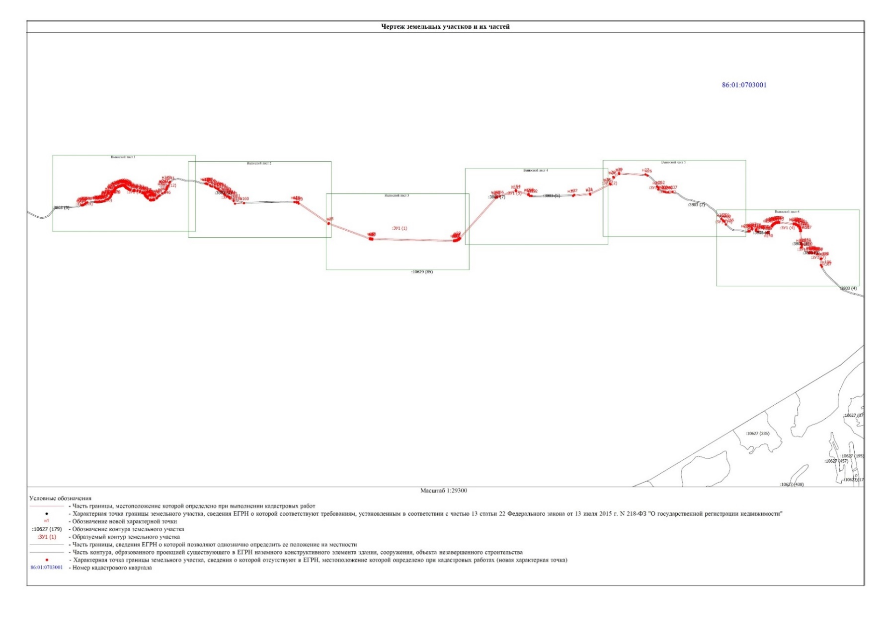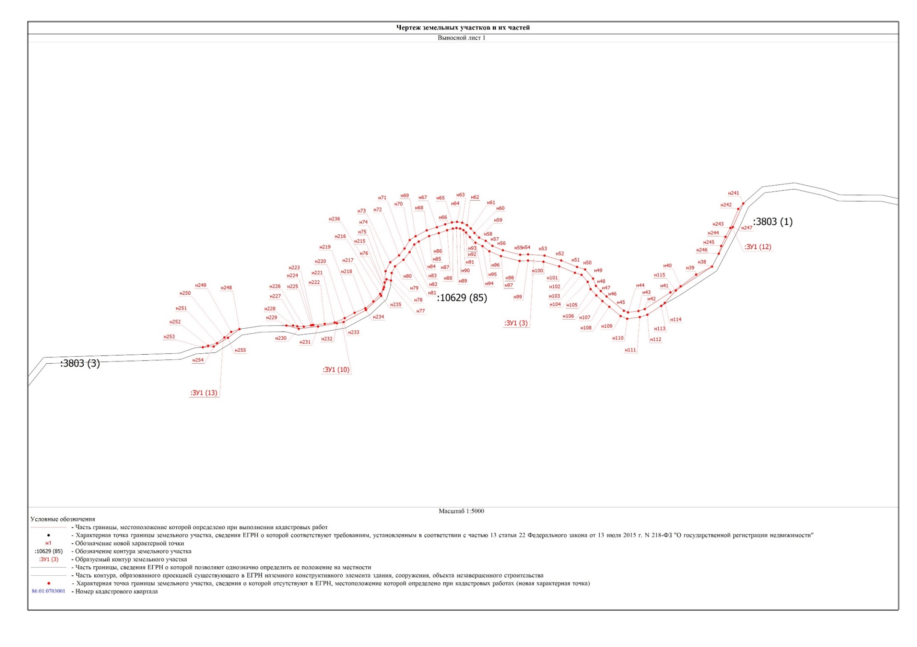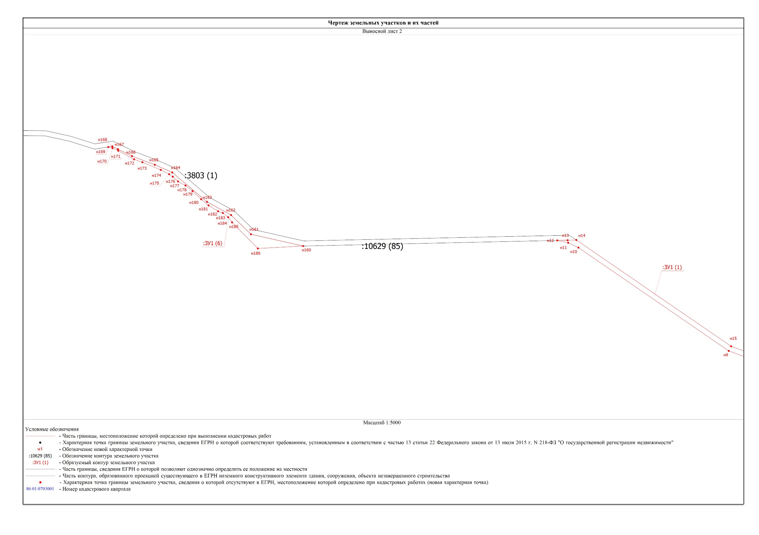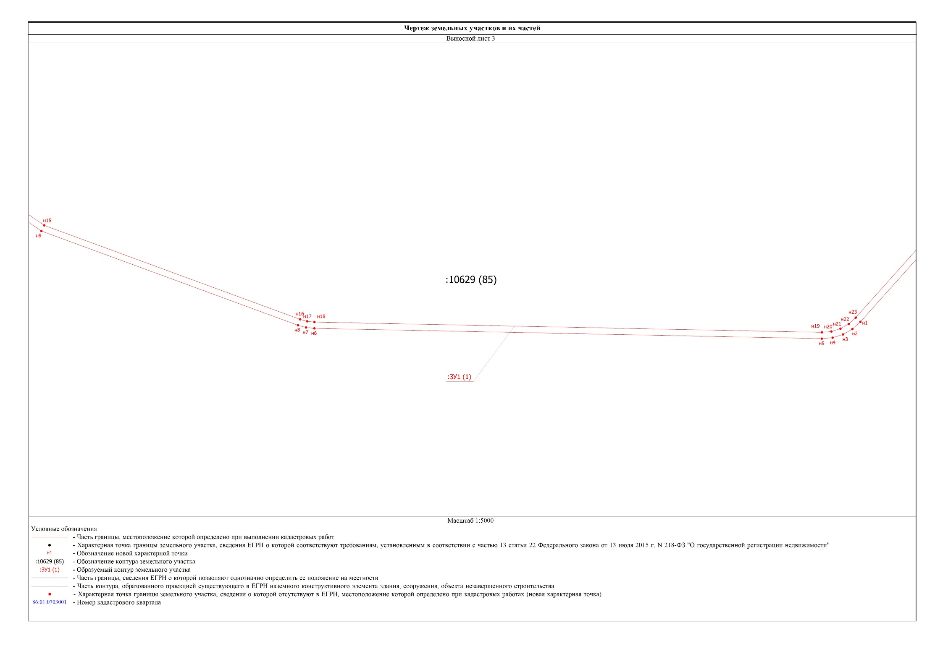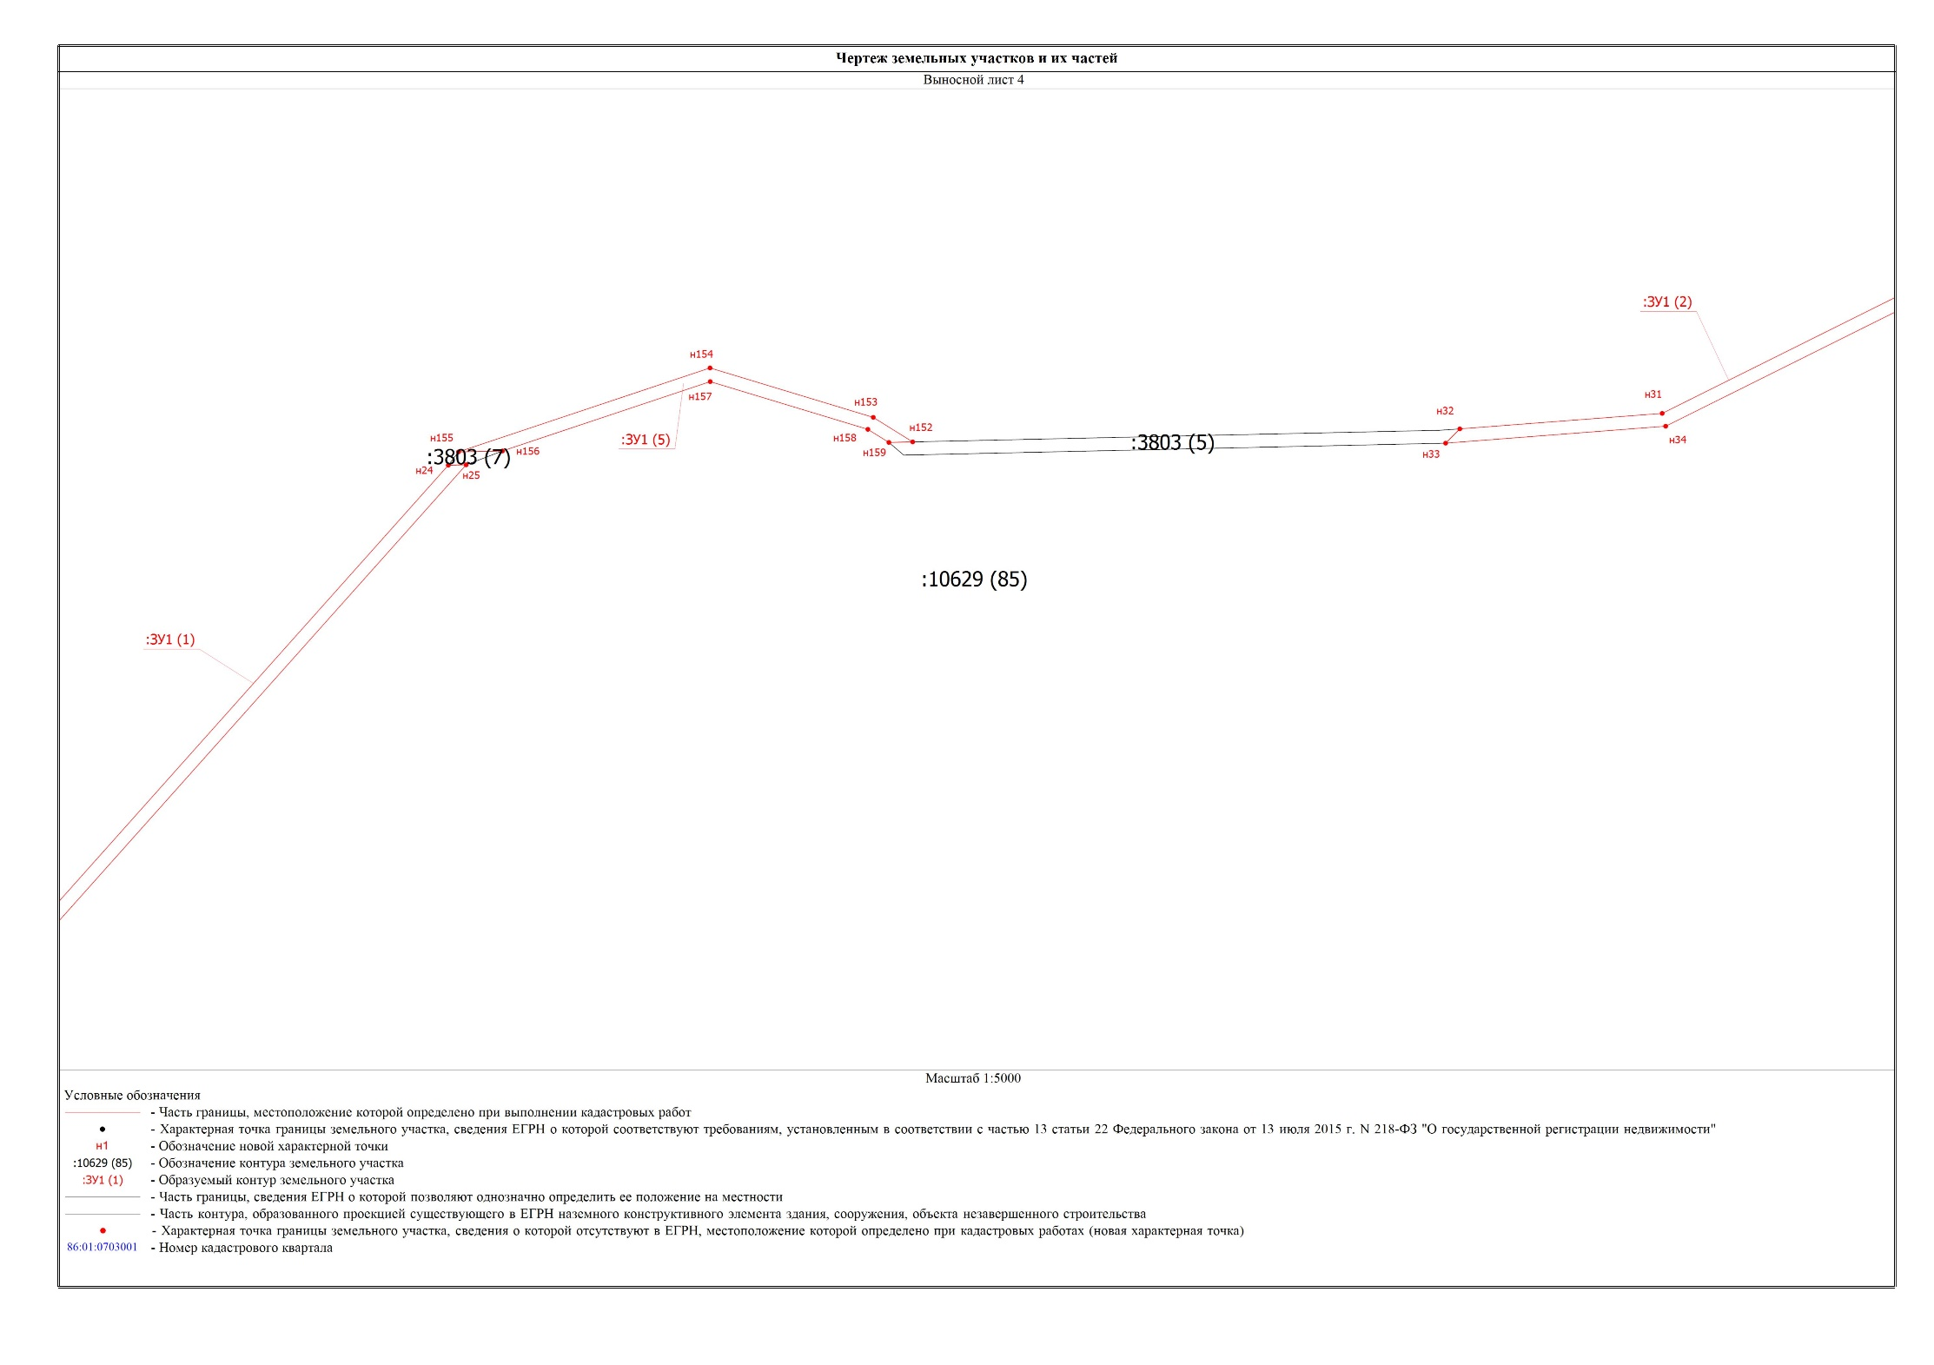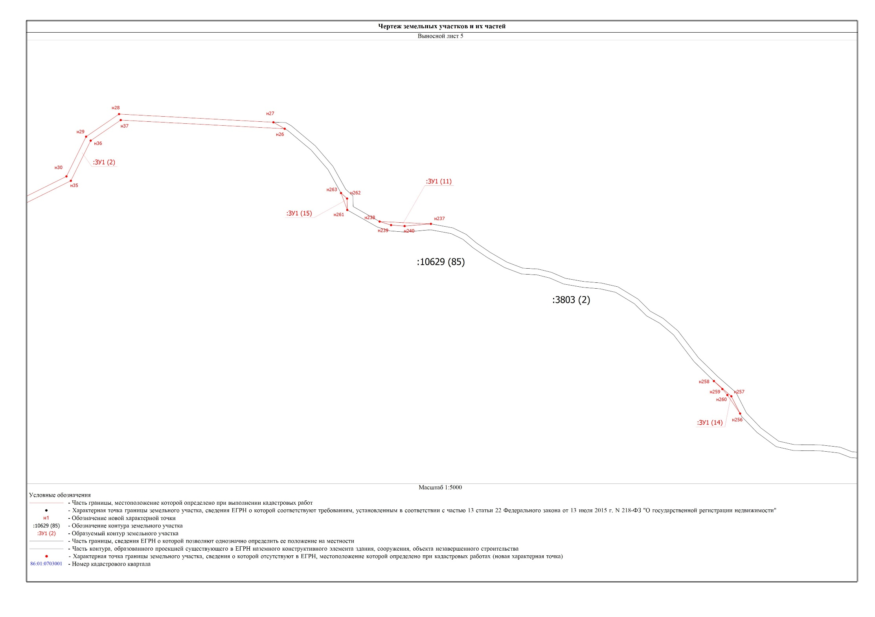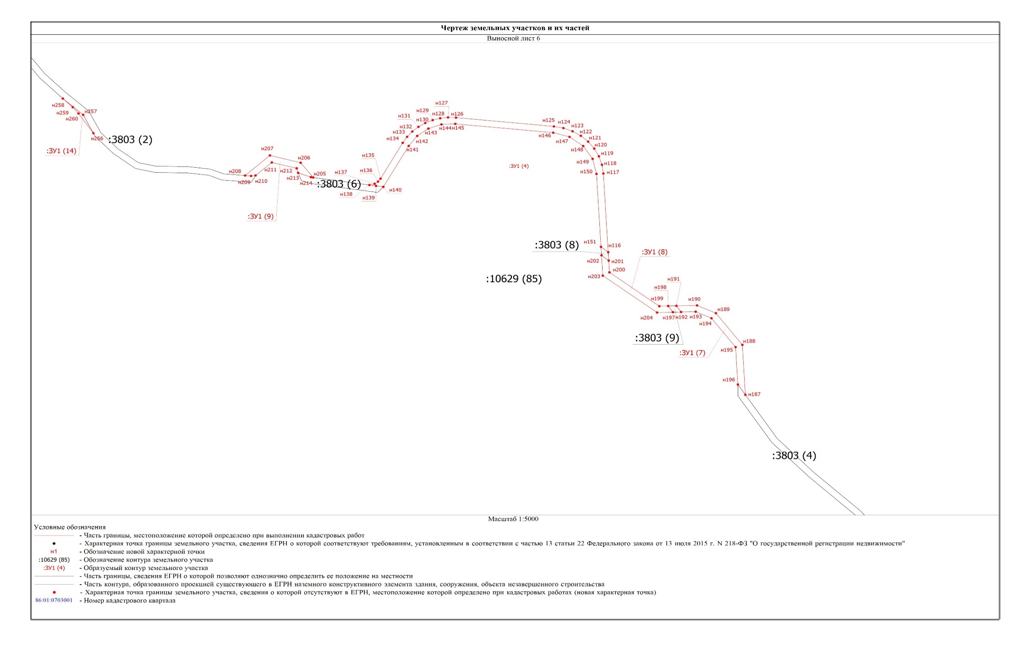

Раздел II. Текстовая часть проекта межевания территории

2.1. Общие положения

Проект межевания территории подготовлен Ханты-Мансийским филиалом Федерального государственного бюджетного учреждения «Рослесинфорг».

Разработка проекта межевания территории связана с образованием земельного участка под объект «Поисково-оценочная скважина №62 Ледового лицензионного участка. Доотвод (линейный объект)» для общества с ограниченной ответственностью «Газпромнефть-Хантос».

Проект межевания территории выполнен на основании следующих документов:

1. Техническое задание на выполнение работ по оформлению прав на земельные участки ограниченной ответственностью «Газпромнефть-Хантос».

2. Градостроительный кодекс Российской Федерации.

3. Лесной кодекс Российской Федерации.

4. Земельный кодекс Российской Федерации.

5. Сведения из Единого государственного реестра объектов недвижимости.

2.2. Сведения о линейном объекте

В административном отношении объект «Поисково-оценочная скважина №62 Ледового лицензионного участка. Доотвод (линейный объект)» расположен в Кондинском районе Ханты-Мансийского автономного округа – Югры Тюменской области, Кондинском лесничестве, Болчаровском участковом лесничестве, Болчаровском урочище.

Проектируемый объект технологически привязан к объектам сложившейся инфраструктуры (продолжение обустройства Ледового лицензионного участка). Иное размещение приведет к увеличению занимаемой площади, наибольшему прохождению по особо защитным участкам водоохранной зоны, покрытым лесом землям.

В состав проекта входит линейный объект:

Дорога автомобильная.

2.3. Расчет площадей земельных участков

|  |  |  |  |  |  |  |
| --- | --- | --- | --- | --- | --- | --- |
| Наименование объекта | Номер учетной записи в Государственном лесном реестре | Исходный участок | Условный номер земельного участка | Способ образования земельного участка | Категория земель | Площадь, га |
| Поисково-оценочная скважина  №62 Ледового лицензионного участка. Доотвод (линейный объект) | 86/03/004/2022-08/00130 | 86:01:0000000:10629 | 86:01:0000000:10629:ЗУ1 | Раздел земельного участка 86:01:0000000:10629 с сохранением исходного в измененных границах | Земли лесного фонда | 21,5633 |

2.4. Вид разрешенного использования образуемых земельных участков

Образуемый земельный участок расположен на землях лесного фонда. Вид разрешенного использования для земель лесного фонда установлен в соответствии с подпунктами 1, 13 пункта 1 статьи 25 Лесного кодекса Российской Федерации - «строительство, реконструкция, эксплуатация линейных объектов, заготовка древесины».

2.5. Целевое назначение лесов, вид (виды) разрешенного использования лесного участка, количественные и качественные характеристики лесного участка, сведения о нахождении лесного участка в границах особо защитных участков лесов (в случае, если подготовка проекта межевания территории осуществляется в целях определения местоположения границ образуемых и (или) изменяемых лесных участков)

Участок расположен в эксплуатационных лесах.

Характеристика лесного участка приведена в таблице

|  |  |  |  |  |  |  |  |  |  |  |  |
| --- | --- | --- | --- | --- | --- | --- | --- | --- | --- | --- | --- |
| Целевое назначение лесов | Наименование участкового лесничества/  урочища | Номер квартала | Номер выдела | Преобладающая порода | Площадь (га)/запас древесины (куб. м) | | | В том числе по группам возраста древостоя (куб. м) | | | |
| Молодняки | Средне возрастные | Приспевающие | Спелые и перестойные |
| 1 | 2 | 3 | 4 | 5 | 6 | | | 7 | 8 | 9 | 10 |
| Дорога автомобильная 86:01:0000000:10629:ЗУ1 / 86/03/004/2022-08/00130 | | | | | | | | | | | |
| Эксплуатационные леса особо защитных участков (далее - ОЗУ):  ВОЗ | Болчаровское / Болчаровское | 473 | 18 | С | 0,2139 | / | 32 |  |  |  | 0,2139/32 |
| Эксплуатационные леса | 473 | 19 | С | 0,343 | / | 51 |  |  |  | 0,343/51 |
| Эксплуатационные леса | 473 | 21 | С | 0,2442 | / | 12 |  |  |  | 0,2442/12 |
| Эксплуатационные леса | 473 | 22 | С | 0,9157 | / | 110 |  |  |  | 0,9157/110 |
| Эксплуатационные леса | 473 | 23 | - | 0,0364 | / | -- | Зимник | | | |
| Эксплуатационные леса | 473 | 30 | - | 0,0028 | / | -- | Ручей | | | |
| Эксплуатационные леса | 473 | 31 | С | 0,1549 | / | 8 |  |  |  | 0,1549/8 |
| Эксплуатационные леса | 473 | 29 | С | 0,2354 | / | 12 |  |  |  | 0,2354/12 |
| Эксплуатационные леса | 474 | 13 | С | 0,0699 | / | 6 |  |  |  | 0,0699/6 |
| Эксплуатационные леса | 474 | 8 | - | 1,6505 | / | -- | Болото | | | |
| Эксплуатационные леса | 474 | 21 | - | 0,0352 | / | -- | Зимник | | | |
| Эксплуатационные леса | 474 | 22 | - | 0,0019 | / | -- | Просека квартальная | | | |
| Эксплуатационные леса | 474 | 11 | С | 0,0449 | / | 7 |  |  |  | 0,0449/7 |
| Эксплуатационные леса | 475 | 7 | - | 0,9921 | / | -- | Болото | | | |
| Эксплуатационные леса | 476 | 5 | - | 3,8435 | / | -- | Болото | | | |
| Эксплуатационные леса ОЗУ:  ВОЗ | Болчаровское / Болчаровское | 477 | 1 | - | 5,018 | / | -- | Болото | | | |
| Эксплуатационные леса | 478 | 20 | С | 1,0909 | / | 109 |  | 1,0909/109 |  |  |
| Эксплуатационные леса | 478 | 17 | - | 0,5607 | / | -- | Болото | | | |
| Эксплуатационные леса | 478 | 12 | Б | 0,4048 | / | 32 |  |  |  | 0,4048/32 |
| Эксплуатационные леса | 479 | 7 | С | 0,0071 | / | 1 |  |  |  | 0,0071/1 |
| Эксплуатационные леса | 479 | 17 | - | 0,1134 | / | -- | Болото | | | |
| Эксплуатационные леса | 479 | 26 | - | 0,001 | / | -- | Ручей | | | |
| Эксплуатационные леса | 479 | 22 | С | 0,2059 | / | 21 |  | 0,2059/21 |  |  |
| Эксплуатационные леса ОЗУ:  ВОЗ | 479 | 15 | С | 0,0391 | / | 5 |  |  |  | 0,0391/5 |
| Эксплуатационные леса | 479 | 23 | С | 0,0604 | / | 3 |  |  |  | 0,0604/3 |
| Эксплуатационные леса | 479 | 24 | С | 1,0101 | / | 30 | 1,0101/30 |  |  |  |
| Эксплуатационные леса | 479 | 14 | Б | 0,2828 | / | 14 |  |  |  | 0,2828/14 |
| Эксплуатационные леса | 480 | 19 | С | 0,0002 | / | 0 |  |  |  | 0,0002/0 |
| Эксплуатационные леса | 480 | 33 | С | 0,0789 | / | 13 |  |  |  | 0,0789/13 |
| Эксплуатационные леса | 480 | 26 | С | 0,0069 | / | 0 |  |  |  | 0,0069/0 |
| Эксплуатационные леса | 480 | 34 | С | 0,0809 | / | 15 |  |  |  | 0,0809/15 |
| Эксплуатационные леса | 480 | 20 | - | 0,0494 | / | -- | Болото | | | |
| Эксплуатационные леса ОЗУ:  ВОЗ | 480 | 25 | Б | 0,5061 | / | 46 |  |  |  | 0,5061/46 |
| Эксплуатационные леса | 480 | 27 | С | 0,7633 | / | 38 |  |  |  | 0,7633/38 |
| Эксплуатационные леса | 480 | 41 | - | 0,007 | / | -- | Река | | | |
| Эксплуатационные леса | 480 | 43 | - | 0,0643 | / | -- | Зимник | | | |
| Эксплуатационные леса | 480 | 16 | - | 2,4278 | / | -- | Болото | | | |
| Итого по участку: | | | | | 21,5633 | / | 565 | 1,0101/30 | 1,2968/130 | 0 | 4,4524/405 |

Средние таксационные показатели насаждений лесного участка

|  |  |  |  |  |  |  |  |  |  |  |  |
| --- | --- | --- | --- | --- | --- | --- | --- | --- | --- | --- | --- |
| Целевое назначение лесов | Номер квартала | Номер выдела | Преобладающая порода | Состав насаждений | Возраст насаждений | Бонитет насаждений | Полнота древостоев | Средний запас древесины (куб. м/га) | | | |
| Молодняки | Средневозрастные | Приспевающие | Спелые и перестойные |
| 1 | 2 | 3 | 4 | 5 | 6 | 7 | 8 | 9 | 10 | 11 | 12 |
| Эксплуатационные леса ОЗУ:  ВОЗ | 473 | 18 | С | 8С2Б | 145 | 5 | 0,7 |  |  |  | 150 |
| Эксплуатационные леса | 473 | 19 | С | 10С | 155 | 5 | 0,7 |  |  |  | 150 |
| Эксплуатационные леса | 473 | 21 | С | 10С | 145 | 5Б | 0,5 |  |  |  | 50 |
| Эксплуатационные леса | 473 | 22 | С | 10С | 125 | 5А | 0,7 |  |  |  | 120 |
| Эксплуатационные леса | 473 | 31 | С | 10С | 125 | 5Б | 0,5 |  |  |  | 50 |
| Эксплуатационные леса | 473 | 29 | С | 10С | 145 | 5Б | 0,5 |  |  |  | 50 |
| Эксплуатационные леса | 474 | 13 | С | 10С | 140 | 5А | 0,6 |  |  |  | 90 |
| Эксплуатационные леса | 474 | 11 | С | 10С | 140 | 5 | 0,7 |  |  |  | 160 |
| Эксплуатационные леса | 478 | 20 | С | 10С | 95 | 5А | 0,7 |  | 100 |  |  |
| Эксплуатационные леса | 478 | 12 | Б | 9Б1С | 85 | 5 | 0,7 |  |  |  | 80 |
| Эксплуатационные леса | 479 | 7 | С | 6С4Б | 145 | 5А | 0,8 |  |  |  | 130 |
| Эксплуатационные леса | 479 | 22 | С | 10С | 95 | 5А | 0,7 |  | 100 |  |  |
| Эксплуатационные леса ОЗУ:  ВОЗ | 479 | 15 | С | 6С4Б | 145 | 5А | 0,8 |  |  |  | 130 |
| Эксплуатационные леса | 479 | 23 | С | 10С | 125 | 5Б | 0,5 |  |  |  | 50 |
| Эксплуатационные леса | 479 | 24 | С | 10С | 35 | 5 | 0,6 | 30 |  |  |  |
| Эксплуатационные леса | 479 | 14 | Б | 10Б | 85 | 5А | 0,7 |  |  |  | 50 |
| Эксплуатационные леса | 480 | 19 | С | 10С | 125 | 5Б | 0,5 |  |  |  | 50 |
| Эксплуатационные леса | 480 | 33 | С | 8С2С | 185 | 5 | 0,6 |  |  |  | 160 |
| Эксплуатационные леса | 480 | 26 | С | 10С | 125 | 5Б | 0,5 |  |  |  | 50 |
| Эксплуатационные леса | 480 | 34 | С | 8С2К | 195 | 5 | 0,8 |  |  |  | 190 |
| Эксплуатационные леса ОЗУ:  ВОЗ | 480 | 25 | Б | 6Б2С2К | 85 | 5 | 0,6 |  |  |  | 90 |
| Эксплуатационные леса | 480 | 27 | С | 10С | 125 | 5Б | 0,5 |  |  |  | 50 |

Объекты лесной инфраструктуры

|  |  |  |  |  |  |  |  |
| --- | --- | --- | --- | --- | --- | --- | --- |
| №  п/п | Лесничество | Участковое лесничество/урочище (при наличии) | Лесной квартал | Лесотаксационный выдел | Наименование объекта | Единица измерения | Объем |
| 1 | 2 | 3 | 4 | 5 | 6 | 7 | 8 |
| 1. | Кондинское | Болчаровское / Болчаровское | 474 | 22 | Просека квартальная | - | - |

Объекты лесного семеноводства

|  |  |  |  |  |  |  |  |
| --- | --- | --- | --- | --- | --- | --- | --- |
| № п/п | Лесничество | Участковое лесничество/урочище (при наличии) | Лесной квартал | Лесотаксационный выдел | Наименование объекта | Единица измерения | Объем |
| 1 | 2 | 3 | 4 | 5 | 6 | 7 | 8 |
| - | - | - | - | - | - | - | - |

Объекты, не связанные с созданием лесной инфраструктуры

|  |  |  |  |  |  |  |  |
| --- | --- | --- | --- | --- | --- | --- | --- |
| № п/п | Лесничество | Участковое лесничество/  урочище (при наличии) | Лесной квартал | Лесотаксационный выдел | Наименование объекта | Единица измерения | Объем |
| 1 | 2 | 3 | 4 | 5 | 6 | 7 | 8 |
| 1. | Кондинское | Болчаровское / Болчаровское | 473 | 23 | Зимник | - | - |
| 2. | Кондинское | Болчаровское / Болчаровское | 474 | 21 | Зимник | - | - |
| 3. | Кондинское | Болчаровское / Болчаровское | 480 | 43 | Зимник | - | - |

Сведения об особо защитных участках лесов ОЗУ, особо охраняемых природных территорий (далее - ООПТ), зонах с особыми условиями использования территорий на проектируемом лесном участке

|  |  |  |  |  |  |  |
| --- | --- | --- | --- | --- | --- | --- |
| №  п/п | Наименование участкового лесничества | Наименование урочища (при наличии) | Виды ОЗУ, наименование ООПТ, виды зон с особыми условиями использования территорий | Перечень лесных кварталов или их частей | Перечень лесных выделов или их частей | Площадь (га) |
| 1 | 2 | 3 | 4 | 5 | 6 | 7 |
| 1. | Болчаровское | Болчаровское | ВОЗ | 473 | 18 | 0,2139 |
| 2. | Болчаровское | Болчаровское | ВОЗ | 479 | 15 | 0,0391 |
| 3. | Болчаровское | Болчаровское | ВОЗ | 480 | 25 | 0,5061 |
| 4. | Болчаровское | Болчаровское | ВОЗ | 477 | 1 | 5,018 |

2.6. Сведения о границах территории, в отношении которой утвержден проект межевания, содержащие перечень координат характерных точек этих границ в системе координат, используемой для ведения Единого государственного реестра недвижимости. Координаты характерных точек границ территории, в отношении которой утвержден проект межевания, определяются в соответствии с требованиями к точности определения координат характерных точек границ, установленных в соответствии с Градостроительным кодексом Российской Федерации для территориальных зон

|  |  |  |  |  |  |
| --- | --- | --- | --- | --- | --- |
| №  точек | Х | У | №  точек | Х | У |
| 86:01:0000000:10629:ЗУ1 / 86/03/004/2022-08/00130 | | | | | |
| 1 | 818 270,74 | 2 624 389,65 | 133 | 818 506,06 | 2 626 990,82 |
| 2 | 818 261,91 | 2 624 363,07 | 134 | 818 490,25 | 2 627 019,97 |
| 3 | 818 243,67 | 2 624 341,16 | 135 | 818 468,29 | 2 627 047,60 |
| 4 | 818 225,33 | 2 624 316,97 | 136 | 818 436,49 | 2 627 081,18 |
| 5 | 818 217,03 | 2 624 288,20 | 137 | 818 412,13 | 2 627 110,15 |
| 6 | 818 212,14 | 2 624 271,24 | 138 | 818 389,23 | 2 627 147,80 |
| 7 | 818 214,45 | 2 624 306,31 | 139 | 818 382,49 | 2 627 166,17 |
| 8 | 818 242,90 | 2 624 352,60 | 140 | 818 366,17 | 2 627 186,93 |
| 9 | 818 406,81 | 2 624 857,80 | 141 | 818 345,85 | 2 627 202,22 |
| 10 | 818 384,84 | 2 624 845,29 | 142 | 818 243,55 | 2 627 303,03 |
| 11 | 818 360,58 | 2 624 823,32 | 143 | 818 363,27 | 2 632 470,02 |
| 12 | 818 338,49 | 2 624 797,47 | 144 | 818 362,66 | 2 632 442,66 |
| 13 | 818 323,70 | 2 624 762,54 | 145 | 817 566,69 | 2 631 732,14 |
| 14 | 818 306,28 | 2 624 730,57 | 146 | 817 546,52 | 2 631 709,79 |
| 15 | 818 292,17 | 2 624 698,14 | 147 | 817 531,59 | 2 631 683,62 |
| 16 | 818 287,73 | 2 624 665,79 | 148 | 817 522,59 | 2 631 654,87 |
| 17 | 818 284,17 | 2 624 629,18 | 149 | 817 519,95 | 2 631 624,86 |
| 18 | 818 283,82 | 2 624 625,63 | 150 | 817 552,63 | 2 630 012,99 |
| 19 | 818 283,09 | 2 624 621,46 | 151 | 817 555,03 | 2 629 989,88 |
| 20 | 818 278,93 | 2 624 597,83 | 152 | 817 561,21 | 2 629 967,49 |
| 21 | 818 279,94 | 2 624 576,95 | 153 | 817 860,16 | 2 629 154,89 |
| 22 | 818 282,32 | 2 624 563,58 | 154 | 818 276,70 | 2 628 549,38 |
| 23 | 818 282,36 | 2 624 541,71 | 155 | 818 275,95 | 2 628 515,19 |
| 24 | 818 271,89 | 2 624 581,91 | 156 | 818 275,05 | 2 628 474,49 |
| 25 | 818 279,24 | 2 624 644,15 | 157 | 818 265,94 | 2 628 517,37 |
| 26 | 818 289,91 | 2 624 705,48 | 158 | 818 246,94 | 2 628 557,35 |
| 27 | 818 293,65 | 2 624 726,99 | 159 | 817 842,25 | 2 629 145,62 |
| 28 | 818 332,81 | 2 624 799,50 | 160 | 817 542,44 | 2 629 960,58 |
| 29 | 818 378,69 | 2 624 848,63 | 161 | 817 535,37 | 2 629 986,18 |
| 30 | 818 399,90 | 2 624 855,55 | 162 | 817 532,63 | 2 630 012,58 |
| 31 | 818 473,40 | 2 625 920,13 | 163 | 817 499,96 | 2 631 624,46 |
| 32 | 818 447,43 | 2 625 868,70 | 164 | 817 502,97 | 2 631 658,75 |
| 33 | 818 409,48 | 2 625 818,59 | 165 | 817 513,24 | 2 631 691,61 |
| 34 | 818 389,63 | 2 625 785,32 | 166 | 817 530,32 | 2 631 721,51 |
| 35 | 818 335,66 | 2 625 702,24 | 167 | 817 553,37 | 2 631 747,06 |
| 36 | 818 329,41 | 2 625 681,85 | 168 | 818 398,42 | 2 633 155,70 |
| 37 | 818 324,86 | 2 625 648,06 | 169 | 818 436,11 | 2 633 095,23 |
| 38 | 818 330,40 | 2 625 634,55 | 170 | 818 512,04 | 2 632 844,51 |
| 39 | 818 376,59 | 2 625 578,43 | 171 | 818 383,03 | 2 632 458,17 |
| 40 | 818 394,12 | 2 625 559,76 | 172 | 818 384,51 | 2 632 525,76 |
| 41 | 818 411,04 | 2 625 544,12 | 173 | 818 491,05 | 2 632 844,79 |
| 42 | 818 434,63 | 2 625 534,84 | 174 | 818 417,74 | 2 633 086,90 |
| 43 | 818 464,13 | 2 625 509,12 | 175 | 818 397,62 | 2 633 119,17 |
| 44 | 818 472,30 | 2 625 482,87 | 176 | 818 799,61 | 2 635 440,51 |
| 45 | 818 493,10 | 2 625 431,74 | 177 | 818 821,66 | 2 635 402,21 |
| 46 | 818 508,94 | 2 625 377,77 | 178 | 818 849,40 | 2 634 878,36 |
| 47 | 818 512,95 | 2 625 324,49 | 179 | 818 772,83 | 2 634 766,47 |
| 48 | 818 511,75 | 2 625 298,82 | 180 | 818 637,86 | 2 634 699,78 |
| 49 | 818 526,36 | 2 625 242,95 | 181 | 818 442,21 | 2 634 306,55 |
| 50 | 818 540,50 | 2 625 209,03 | 182 | 818 418,43 | 2 633 995,84 |
| 51 | 818 556,80 | 2 625 187,33 | 183 | 818 396,49 | 2 633 974,04 |
| 52 | 818 567,29 | 2 625 165,71 | 184 | 818 422,56 | 2 634 311,98 |
| 53 | 818 582,34 | 2 625 150,82 | 185 | 818 622,95 | 2 634 714,71 |
| 54 | 818 596,69 | 2 625 138,86 | 186 | 818 759,28 | 2 634 782,09 |
| 55 | 818 607,81 | 2 625 126,64 | 187 | 818 829,06 | 2 634 884,06 |
| 56 | 818 615,41 | 2 625 111,19 | 188 | 818 523,79 | 2 635 652,81 |
| 57 | 818 618,29 | 2 625 094,37 | 189 | 818 562,56 | 2 635 652,28 |
| 58 | 818 616,43 | 2 625 077,80 | 190 | 818 581,21 | 2 635 631,75 |
| 59 | 818 610,23 | 2 625 056,10 | 191 | 818 476,51 | 2 635 936,71 |
| 60 | 818 600,80 | 2 625 029,01 | 192 | 818 484,37 | 2 635 762,65 |
| 61 | 818 590,80 | 2 624 996,24 | 193 | 818 472,40 | 2 635 801,54 |
| 62 | 818 571,66 | 2 624 960,16 | 194 | 818 468,99 | 2 635 847,50 |
| 63 | 818 559,33 | 2 624 941,19 | 195 | 817 832,16 | 2 636 986,21 |
| 64 | 818 531,94 | 2 624 924,29 | 196 | 817 890,74 | 2 636 956,44 |
| 65 | 818 509,76 | 2 624 906,70 | 197 | 817 942,53 | 2 636 897,19 |
| 66 | 818 487,25 | 2 624 878,01 | 198 | 817 915,26 | 2 636 926,03 |
| 67 | 818 458,50 | 2 624 862,97 | 199 | 817 894,96 | 2 636 942,85 |
| 68 | 818 421,89 | 2 624 859,96 | 200 | 817 690,80 | 2 637 626,18 |
| 69 | 818 406,83 | 2 624 857,81 | 201 | 817 737,80 | 2 637 589,68 |
| 70 | 818 432,24 | 2 624 866,09 | 202 | 817 761,19 | 2 637 500,17 |
| 71 | 818 428,17 | 2 624 880,54 | 203 | 817 697,05 | 2 637 428,02 |
| 72 | 818 452,82 | 2 624 882,58 | 204 | 817 695,59 | 2 637 445,17 |
| 73 | 818 474,17 | 2 624 893,74 | 205 | 817 697,33 | 2 637 458,45 |
| 74 | 818 495,47 | 2 624 920,91 | 206 | 817 738,77 | 2 637 505,54 |
| 75 | 818 520,44 | 2 624 940,69 | 207 | 817 720,16 | 2 637 578,04 |
| 76 | 818 545,01 | 2 624 955,87 | 208 | 817 705,58 | 2 637 582,28 |
| 77 | 818 554,41 | 2 624 970,31 | 209 | 817 691,76 | 2 637 619,62 |
| 78 | 818 572,23 | 2 625 003,91 | 210 | 817 452,50 | 2 638 484,98 |
| 79 | 818 581,77 | 2 625 035,23 | 211 | 817 703,38 | 2 638 470,96 |
| 80 | 818 591,15 | 2 625 062,15 | 212 | 817 731,38 | 2 638 466,87 |
| 81 | 818 596,46 | 2 625 080,67 | 213 | 817 758,22 | 2 638 457,92 |
| 82 | 818 598,30 | 2 625 092,53 | 214 | 817 783,06 | 2 638 444,40 |
| 83 | 818 596,52 | 2 625 104,53 | 215 | 817 805,14 | 2 638 426,70 |
| 84 | 818 591,44 | 2 625 115,14 | 216 | 817 823,75 | 2 638 405,40 |
| 85 | 818 583,90 | 2 625 123,49 | 217 | 817 838,32 | 2 638 381,14 |
| 86 | 818 568,88 | 2 625 135,99 | 218 | 817 848,39 | 2 638 354,70 |
| 87 | 818 550,78 | 2 625 153,89 | 219 | 817 853,66 | 2 638 326,91 |
| 88 | 818 539,64 | 2 625 176,87 | 220 | 817 881,82 | 2 638 041,81 |
| 89 | 818 523,01 | 2 625 199,02 | 221 | 817 882,42 | 2 638 018,73 |
| 90 | 818 507,36 | 2 625 236,53 | 222 | 817 879,71 | 2 637 995,82 |
| 91 | 818 491,62 | 2 625 296,70 | 223 | 817 873,88 | 2 637 974,00 |
| 92 | 818 492,90 | 2 625 324,23 | 224 | 817 864,60 | 2 637 952,33 |
| 93 | 818 489,16 | 2 625 374,10 | 225 | 817 852,39 | 2 637 932,51 |
| 94 | 818 474,18 | 2 625 425,16 | 226 | 817 837,43 | 2 637 914,66 |
| 95 | 818 453,44 | 2 625 476,13 | 227 | 817 820,49 | 2 637 899,50 |
| 96 | 818 446,71 | 2 625 497,77 | 228 | 817 801,33 | 2 637 886,77 |
| 97 | 818 424,10 | 2 625 517,49 | 229 | 817 687,05 | 2 637 822,14 |
| 98 | 818 400,23 | 2 625 526,87 | 230 | 817 677,72 | 2 637 814,86 |
| 99 | 818 380,02 | 2 625 545,54 | 231 | 817 670,81 | 2 637 804,91 |
| 100 | 818 361,55 | 2 625 565,22 | 232 | 817 666,81 | 2 637 789,62 |
| 101 | 818 343,12 | 2 625 587,58 | 233 | 817 663,94 | 2 637 809,08 |
| 102 | 818 313,02 | 2 625 624,19 | 234 | 817 660,82 | 2 637 830,30 |
| 103 | 818 304,32 | 2 625 645,42 | 235 | 817 791,48 | 2 637 904,18 |
| 104 | 818 309,80 | 2 625 686,15 | 236 | 817 823,34 | 2 637 928,85 |
| 105 | 818 317,34 | 2 625 710,73 | 237 | 817 846,84 | 2 637 961,55 |
| 106 | 818 346,03 | 2 625 755,50 | 238 | 817 860,07 | 2 637 999,60 |
| 107 | 818 355,82 | 2 625 767,20 | 239 | 817 861,92 | 2 638 039,84 |
| 108 | 818 395,95 | 2 625 803,09 | 240 | 817 833,74 | 2 638 324,93 |
| 109 | 818 677,86 | 2 626 021,44 | 241 | 817 820,34 | 2 638 372,39 |
| 110 | 818 660,09 | 2 626 005,19 | 242 | 817 791,29 | 2 638 412,24 |
| 111 | 818 598,47 | 2 625 979,67 | 243 | 817 750,24 | 2 638 439,58 |
| 112 | 818 569,66 | 2 625 963,64 | 244 | 817 702,25 | 2 638 450,98 |
| 113 | 818 540,18 | 2 625 949,75 | 245 | 817 469,47 | 2 638 464,00 |
| 114 | 818 515,28 | 2 625 942,13 | 246 | 817 261,07 | 2 638 673,29 |
| 115 | 818 601,39 | 2 625 987,38 | 247 | 817 280,76 | 2 638 659,72 |
| 116 | 818 253,09 | 2 627 480,34 | 248 | 817 280,16 | 2 638 633,82 |
| 117 | 818 299,21 | 2 627 276,19 | 249 | 817 388,18 | 2 638 488,67 |
| 118 | 818 374,39 | 2 627 198,44 | 250 | 817 425,55 | 2 638 486,52 |
| 119 | 818 426,21 | 2 627 104,24 | 251 | 817 442,55 | 2 638 465,51 |
| 120 | 818 541,56 | 2 626 968,14 | 252 | 817 377,70 | 2 638 469,23 |
| 121 | 818 571,43 | 2 626 900,00 | 253 | 817 260,00 | 2 638 627,39 |
| 122 | 818 605,40 | 2 626 810,69 | 254 | 816 997,43 | 2 638 884,39 |
| 123 | 818 632,71 | 2 626 755,49 | 255 | 817 156,86 | 2 638 875,57 |
| 124 | 818 643,55 | 2 626 733,59 | 256 | 817 257,84 | 2 638 798,62 |
| 125 | 818 641,09 | 2 626 717,82 | 257 | 817 282,72 | 2 638 743,73 |
| 126 | 818 636,75 | 2 626 734,37 | 258 | 817 281,32 | 2 638 683,62 |
| 127 | 818 626,55 | 2 626 756,98 | 259 | 817 261,63 | 2 638 697,20 |
| 128 | 818 592,69 | 2 626 818,86 | 260 | 817 262,62 | 2 638 739,64 |
| 129 | 818 581,50 | 2 626 851,38 | 261 | 817 241,69 | 2 638 785,76 |
| 130 | 818 551,30 | 2 626 923,23 | 262 | 817 149,61 | 2 638 855,94 |
| 131 | 818 534,68 | 2 626 956,03 | 263 | 817 030,35 | 2 638 862,55 |
| 132 | 818 524,62 | 2 626 970,43 | 264 | 816 997,43 | 2 638 884,39 |